海瑞达能源管理平台V2.0

用

户

使

用

手

册

**青岛海瑞达网络科技有限公司**

**2022年3月**

**文档更改摘要**

|  |  |  |  |  |
| --- | --- | --- | --- | --- |
| **版本号** | **修改内容** | **修订人** | **审批人** | **修订时间** |
|  |  |  |  |  |
|  |  |  |  |  |
|  |  |  |  |  |
|  |  |  |  |  |
|  |  |  |  |  |
|  |  |  |  |  |
|  |  |  |  |  |
|  |  |  |  |  |
|  |  |  |  |  |
|  |  |  |  |  |
|  |  |  |  |  |
|  |  |  |  |  |
|  |  |  |  |  |
|  |  |  |  |  |
|  |  |  |  |  |
|  |  |  |  |  |
|  |  |  |  |  |
|  |  |  |  |  |
|  |  |  |  |  |
|  |  |  |  |  |
|  |  |  |  |  |
|  |  |  |  |  |
|  |  |  |  |  |

# 前言

## 1.1 文档编写目的

通过本手册，用户对整个管理系统进行系统性的认识，对后续系统维护及扩展。

## 1.2 读者对象

使用并操作该系统的人员

# 系统总览

## 2.1.1 系统拓扑图

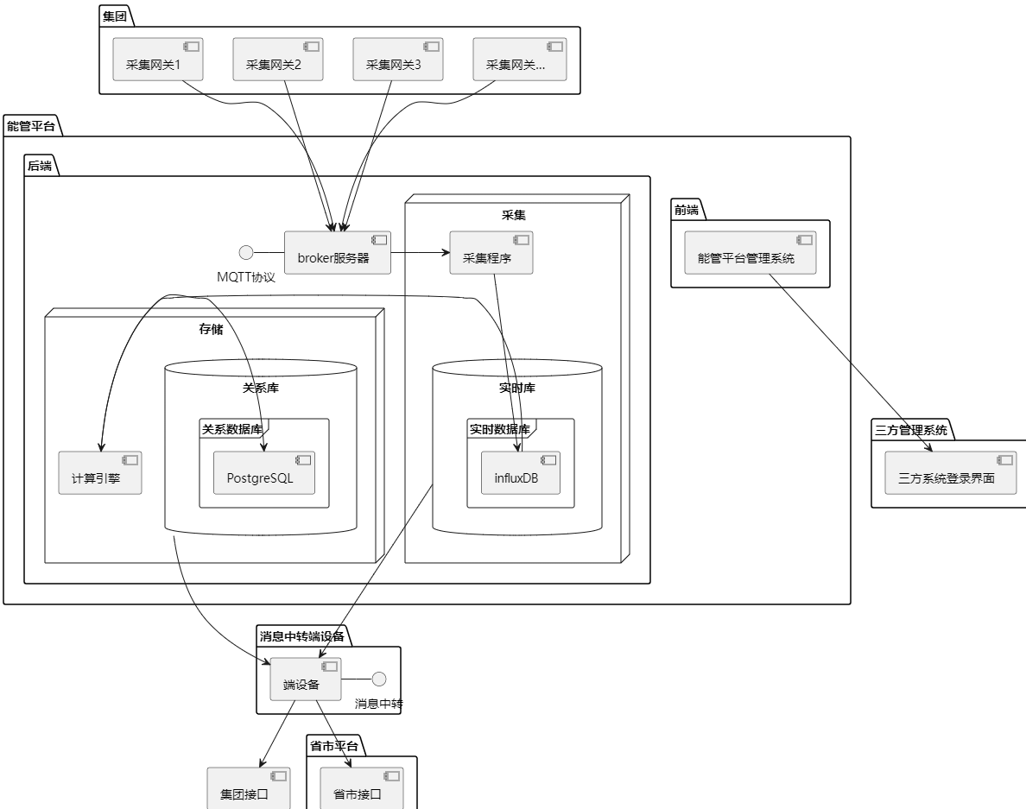

## 2.1.2 软件结构图

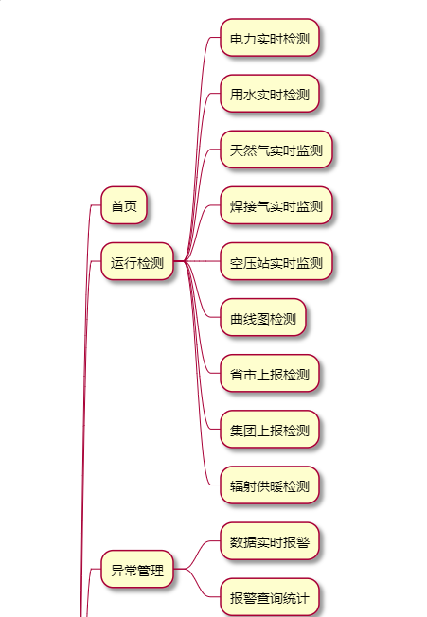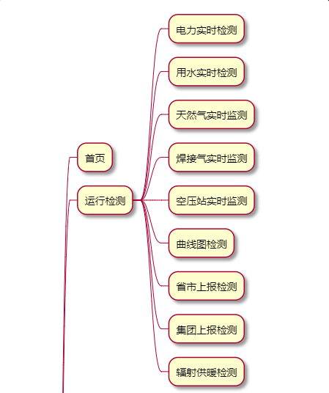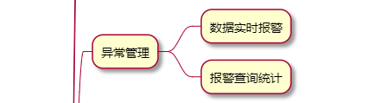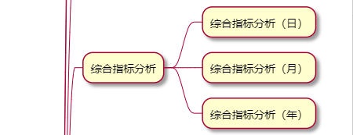

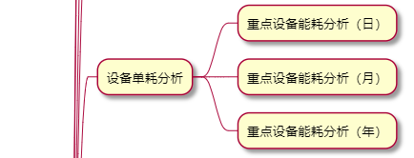

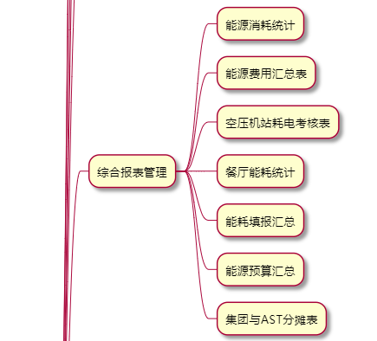

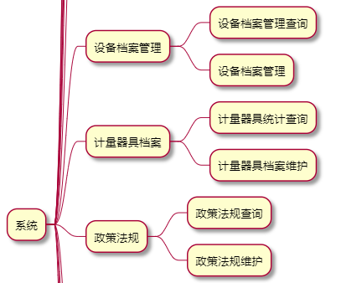

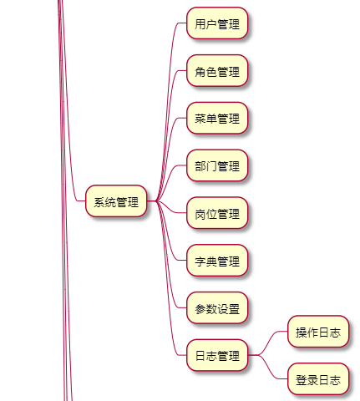



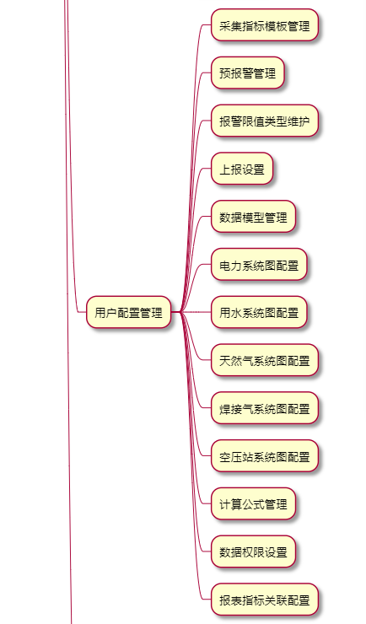

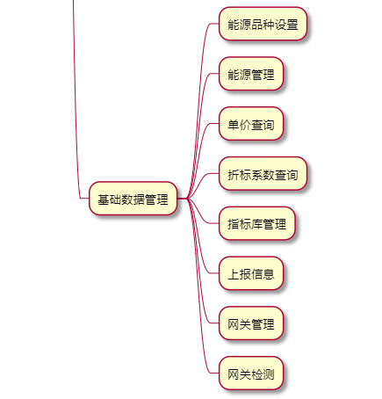

# 功能描述

## 3.1 系统登录

使用谷歌浏览器输入网址：http://150.139.193.86:4041/ 进入登录页面，输入用户名，密码，验证码，点击登录按钮进入系统首页。

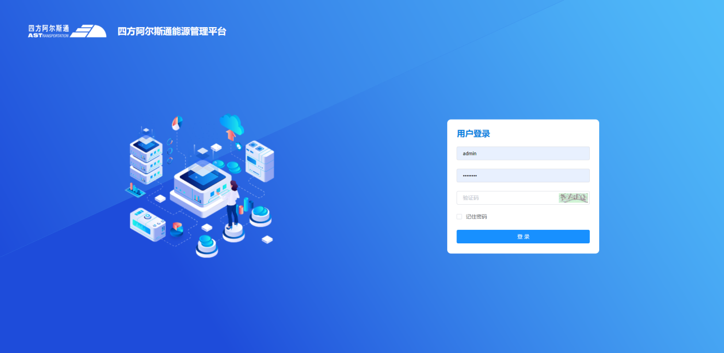

## 3.2 首页

## 3.3 运行检测

### 3.3.1 电力实时监测

针对北厂区10kv变电站所有电表电流，有功功率，功率因数，正向有功总电能

进行实时数据展示，并可查询历史趋势。

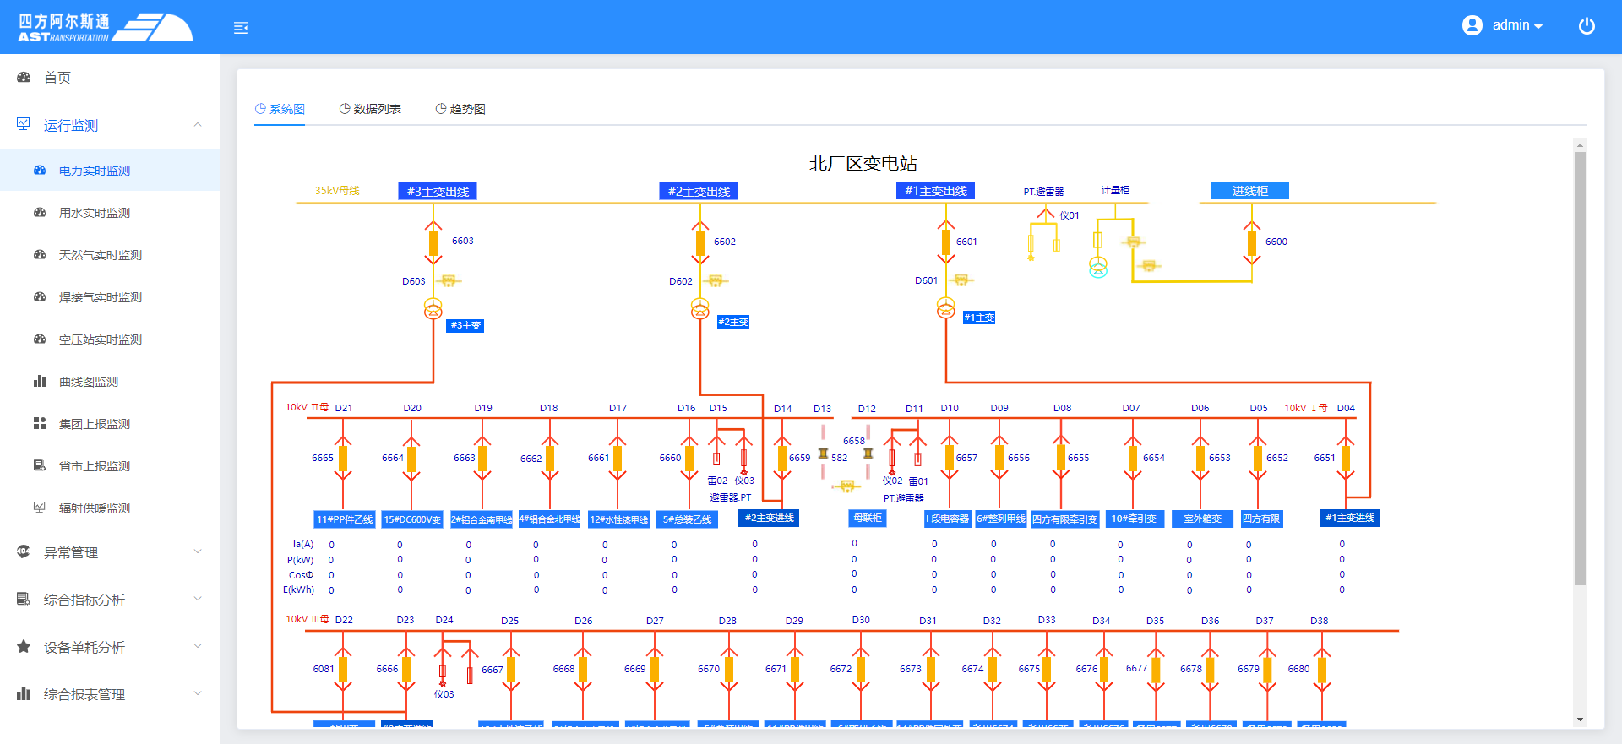

### 3.3.2 用水实时监测

针对北厂主副水表的实时数据进行展示

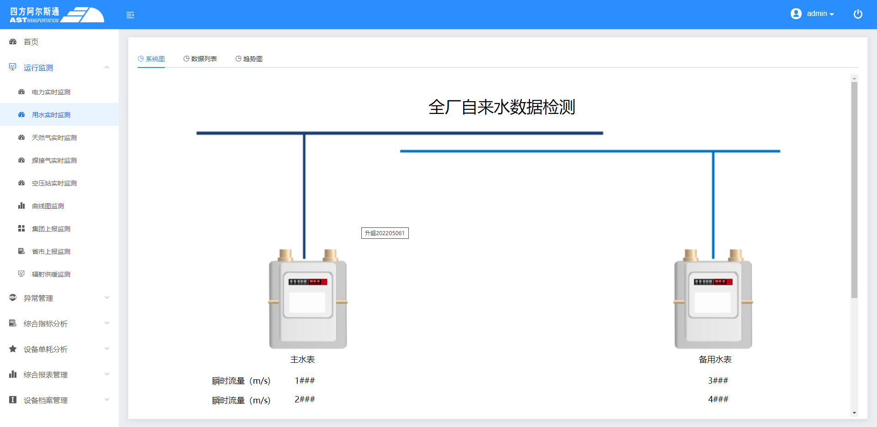

### 3.3.3 天然气实时监测

对于全厂天然气表的实时数据进行展示

### 3.3.4 焊接气实时监测

对于北厂焊接气体（包含氧气，氩气，混合气体）的实时数 据进行展示

### 3.3.5 空压站实时监测

对于全厂空压机站的电表，压缩空气表实时数据进行展示

### 3.3.6 曲线图检测

系统所有采集点位的实时数据进行展示，并可以搜索并查看历史数据及趋势。包含点位信息，当前值，单位及历史数据及曲线图的查看。

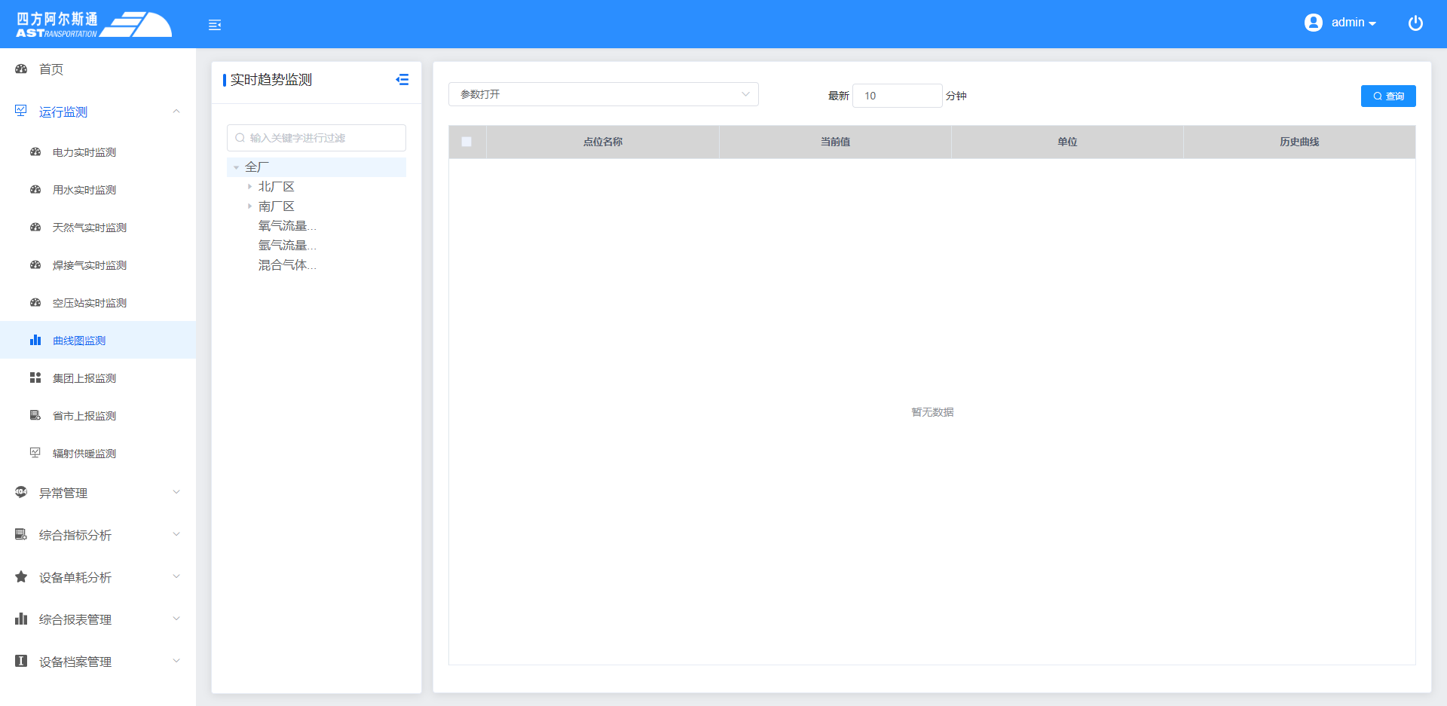

### 3.3.7 省市上报检测

跳转省市上报平台进行管理

### 3.3.8 集团上报检测

跳转集团上报页面，对上报数据进行查看及管理

### 3.3.9 辐射供暖检测

跳转辐射供暖检测系统页面，对于集团辐射供暖信息进行管理

## 3.4 异常检测

### 3.4.1 数据实时报警

计量表设置完点位报警限值后，如超出报警限值范围，在这里会有计量表及对应点位的报警信息。可以查看本节点及包含本节点及下级节点的指标，报警级别，限值类型，限值，报警起止时间，预警值，持续时长等信息。

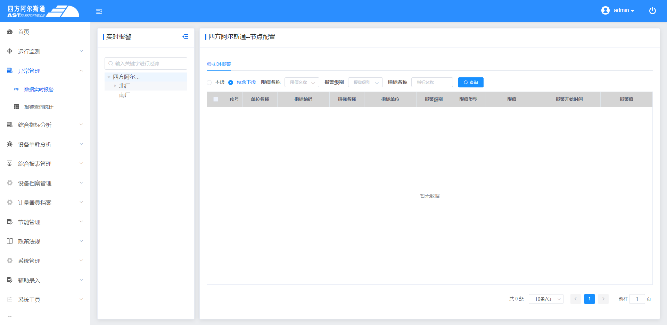

### 3.4.2 报警查询统计

针对不同点位进行查询报警信息。可以查看本节点及包含本节点及下级节点的指标，报警级别，限值类型，限值，报警起止时间，预警值，持续时长等信息。

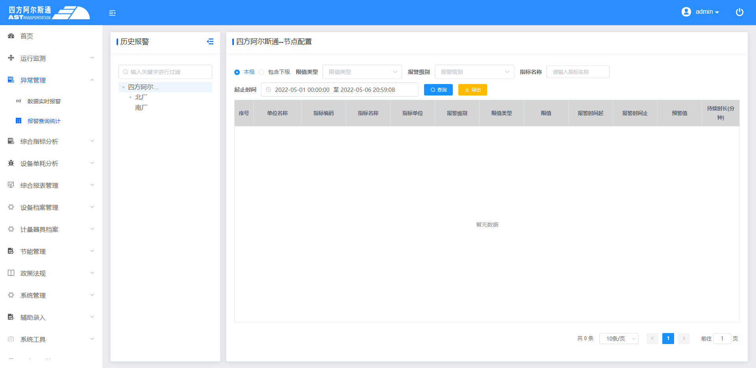

## 3.5 综合指标分析

### 3.5.1 综合指标分析（日）

对系统所有点位的日数据进行汇总，如电表的日消耗量，水表的日消耗量，天然气表的日消耗量等。包含南北厂各个车间电消耗量，水消耗量，天然气消耗量的小时数据汇总。

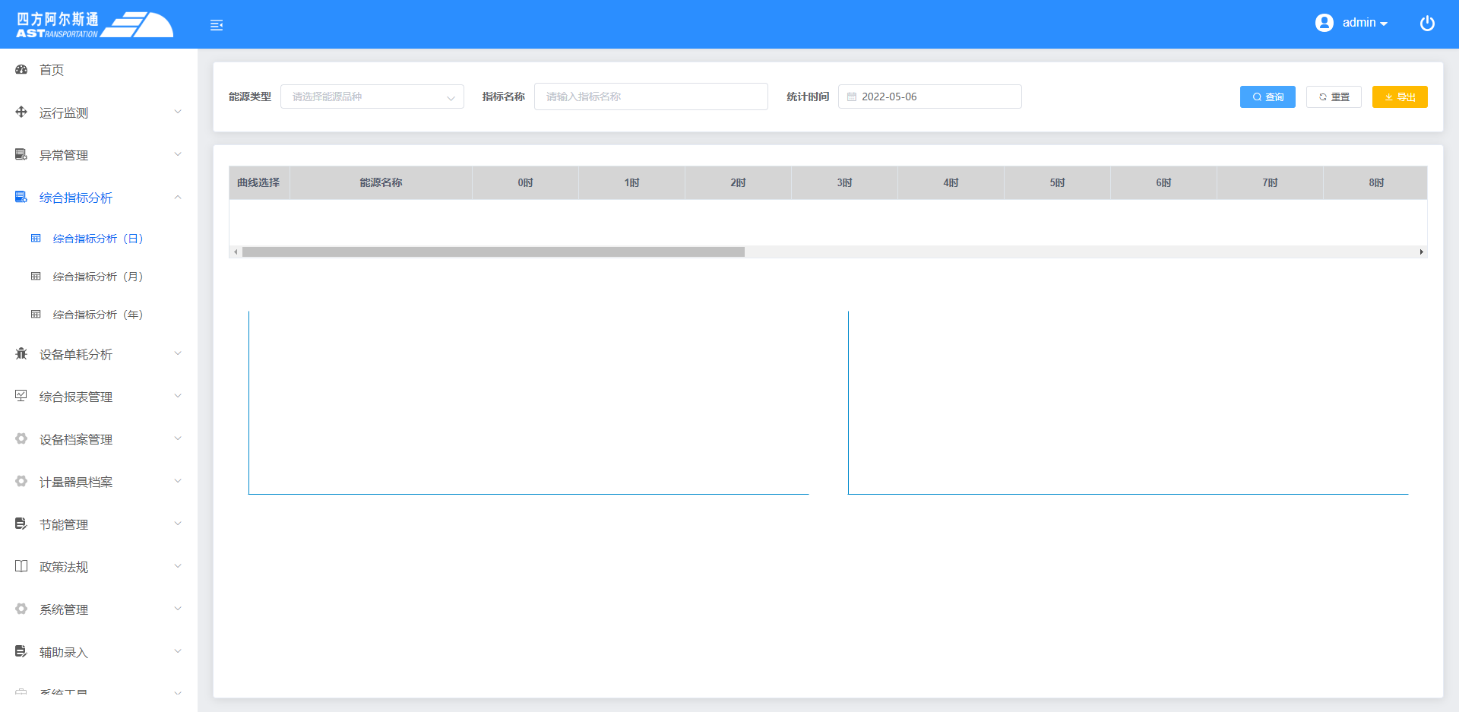

### 3.5.2 综合指标分析（月）

对系统所有点位的月数据进行汇总，如电表的月消耗量，水表的月消耗量，天然气表的月消耗量等。包含南北厂各个车间电消耗量，水消耗量，天然气消耗量的日数据汇总。

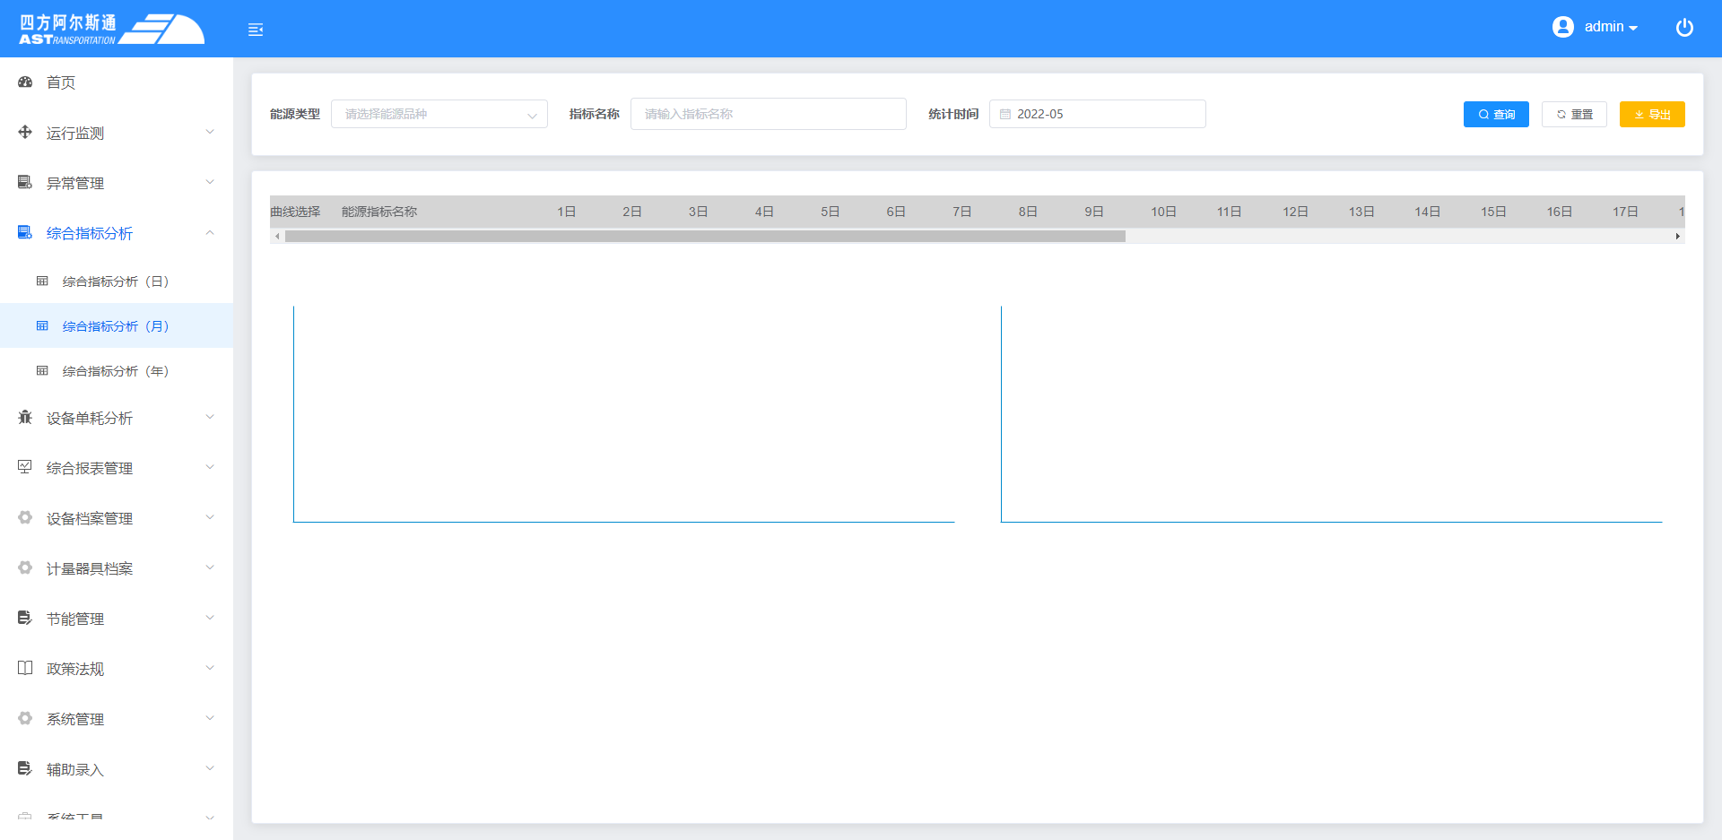

### 3.5.3 综合指标分析（年）

对系统所有点位的日数据进行汇总，如电表的年消耗量，水表的年消耗量，天然气表的年消耗量等。包含南北厂各个车间电消耗量，水消耗量，天然气消耗量的月度数据汇总。

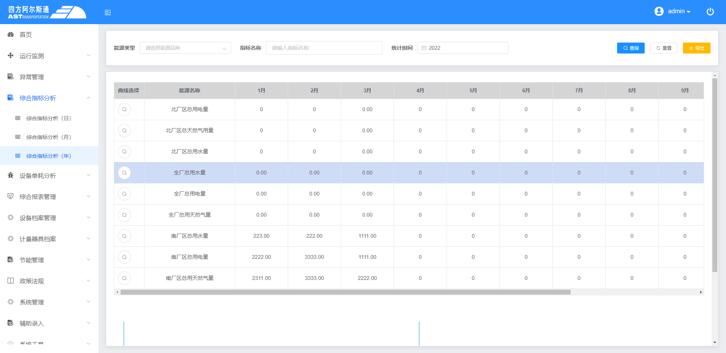

## 3.6 设备单耗分析

### 3.6.1 重点设备能耗分析（日）

对空压机站的电能等能耗进行日汇总并展示在列表中，同时本模块可以对于点位进行趋势的查看。包含南厂1号空压站用电量，南厂2号空压站用电量，南厂3号空压站用电量，南厂4号空压站用电量，北厂一期空压站用电量，北厂二期空压站用电量，北厂PP件空压站用电量等点位的小时数据汇总。

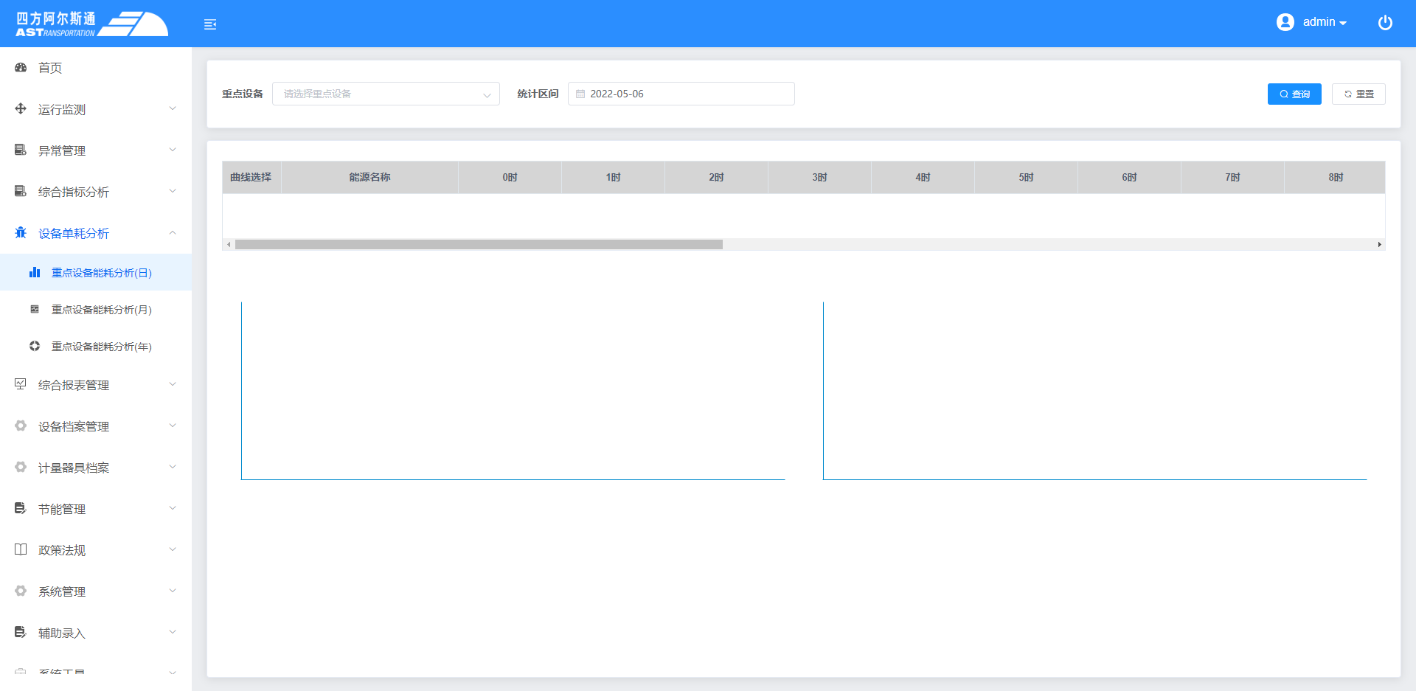

### 3.6.2 重点设备能耗分析（月）

对空压机站的电能等能耗进行月汇总并展示在列表中，同时本模块可以对于点位进行趋势的查看。包含南厂1号空压站用电量，南厂2号空压站用电量，南厂3号空压站用电量，南厂4号空压站用电量，北厂一期空压站用电量，北厂二期空压站用电量，北厂PP件空压站用电量等点位的日数据汇总。

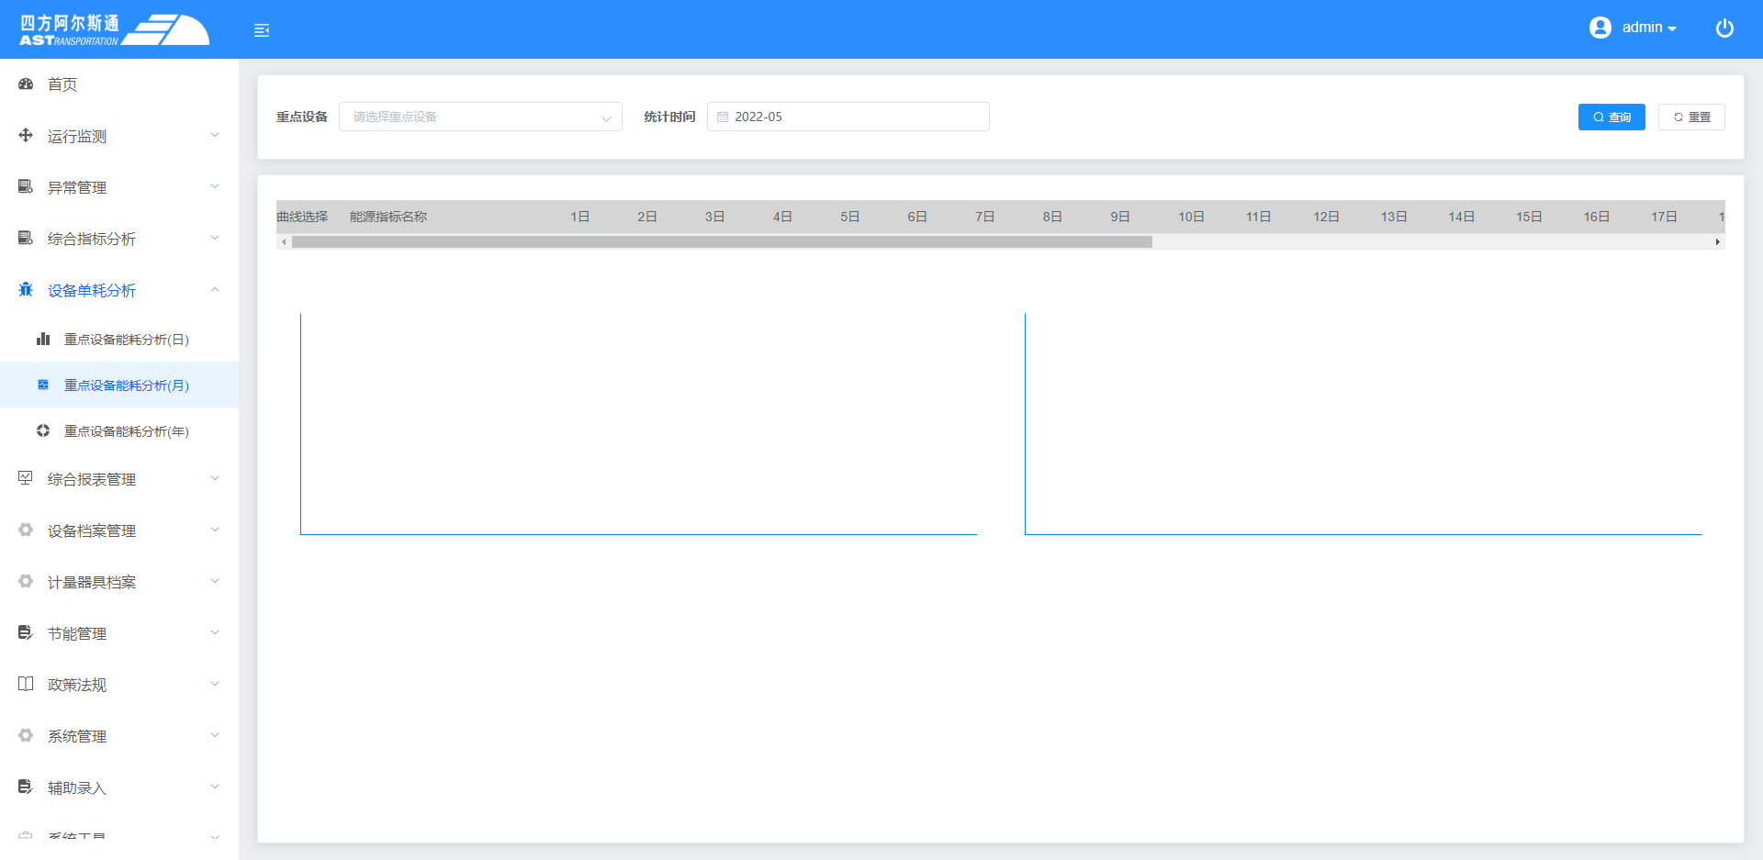

### 3.6.3 重点设备能耗分析（年）

对空压机站的电能等能耗进行年汇总并展示在列表中，同时本模块可以对于点位进行趋势的查看。包含南厂1号空压站用电量，南厂2号空压站用电量，南厂3号空压站用电量，南厂4号空压站用电量，北厂一期空压站用电量，北厂二期空压站用电量，北厂PP件空压站用电量等点位的月度数据汇总。

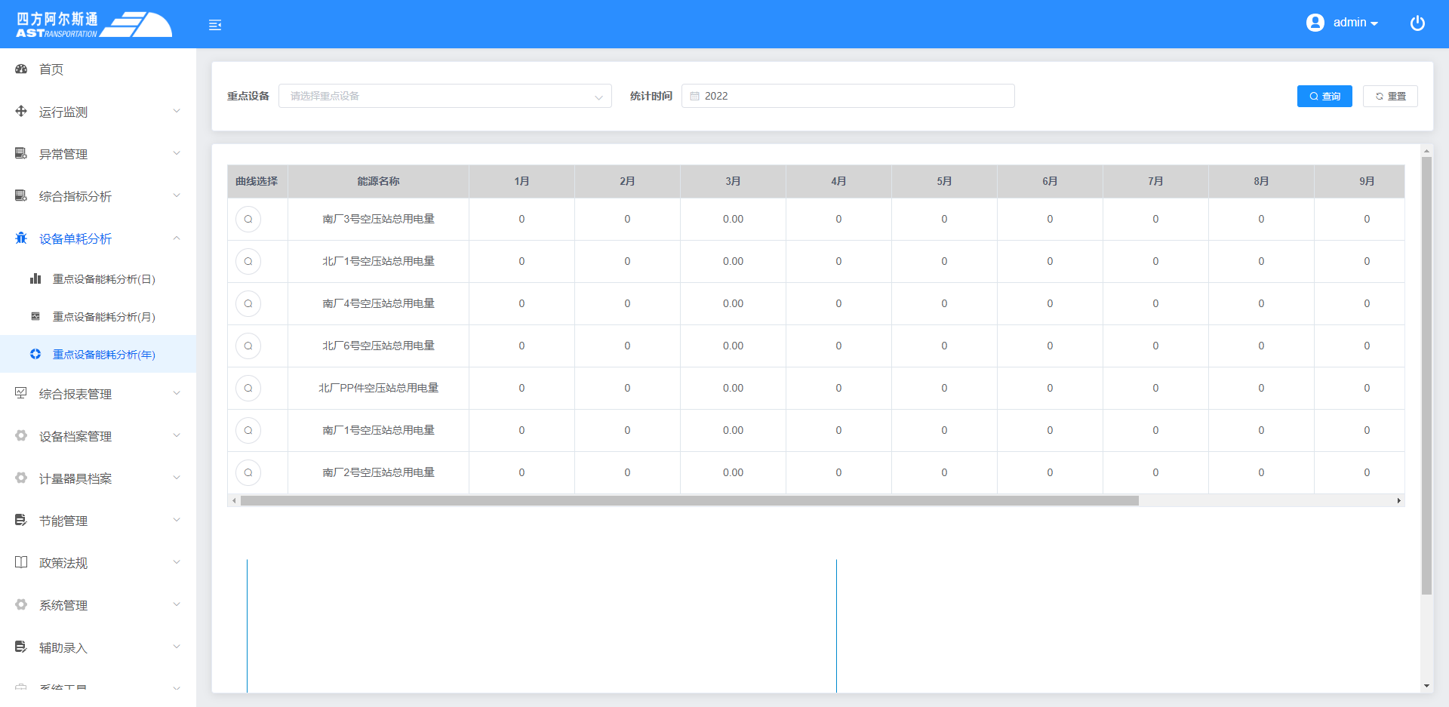

## 3.7 综合报表管理

### 3.7.1 能源消耗统计

对全厂电，水，天然气，液化气，柴油等能源进行月度汇总及年度统计。包含南厂用电量，北厂用电量，全厂用电总量，全厂用电费用，全厂用电含税费用，南厂用水量，北厂用水量，全厂用水量，全厂用水费用，全厂用水含税费用，南厂用天然气量，北厂用天然气量，全厂用天然气总量，全厂天然气费用，全厂天然气含税费用，全厂液化气消耗总量，全厂液化气消耗费用，全厂液化气消耗含税费用等信息。

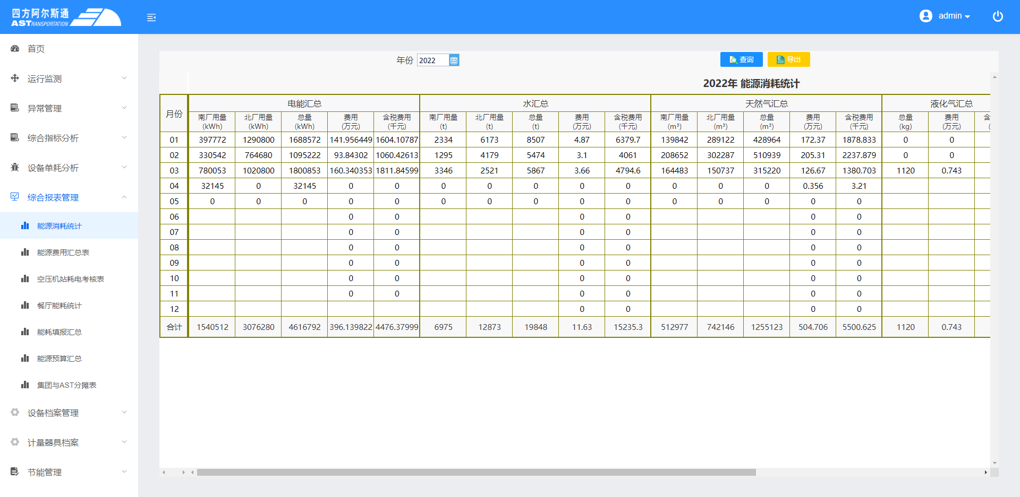

### 3.7.2 能源费用汇总表

各种能源消耗量及费用统计，对能源预算与实际费用进行对比并用图表的形式展现。包含南厂区月度电消耗量，南厂区月度水消耗量，南厂区月度天然气消耗量，电费全厂月度预算费用，电费全厂月度实际消耗费用，水费全厂月度预算费用，水费全厂月度实际消耗费用，天然气全厂月度预算费用，天然气全厂月度实际消耗费用。

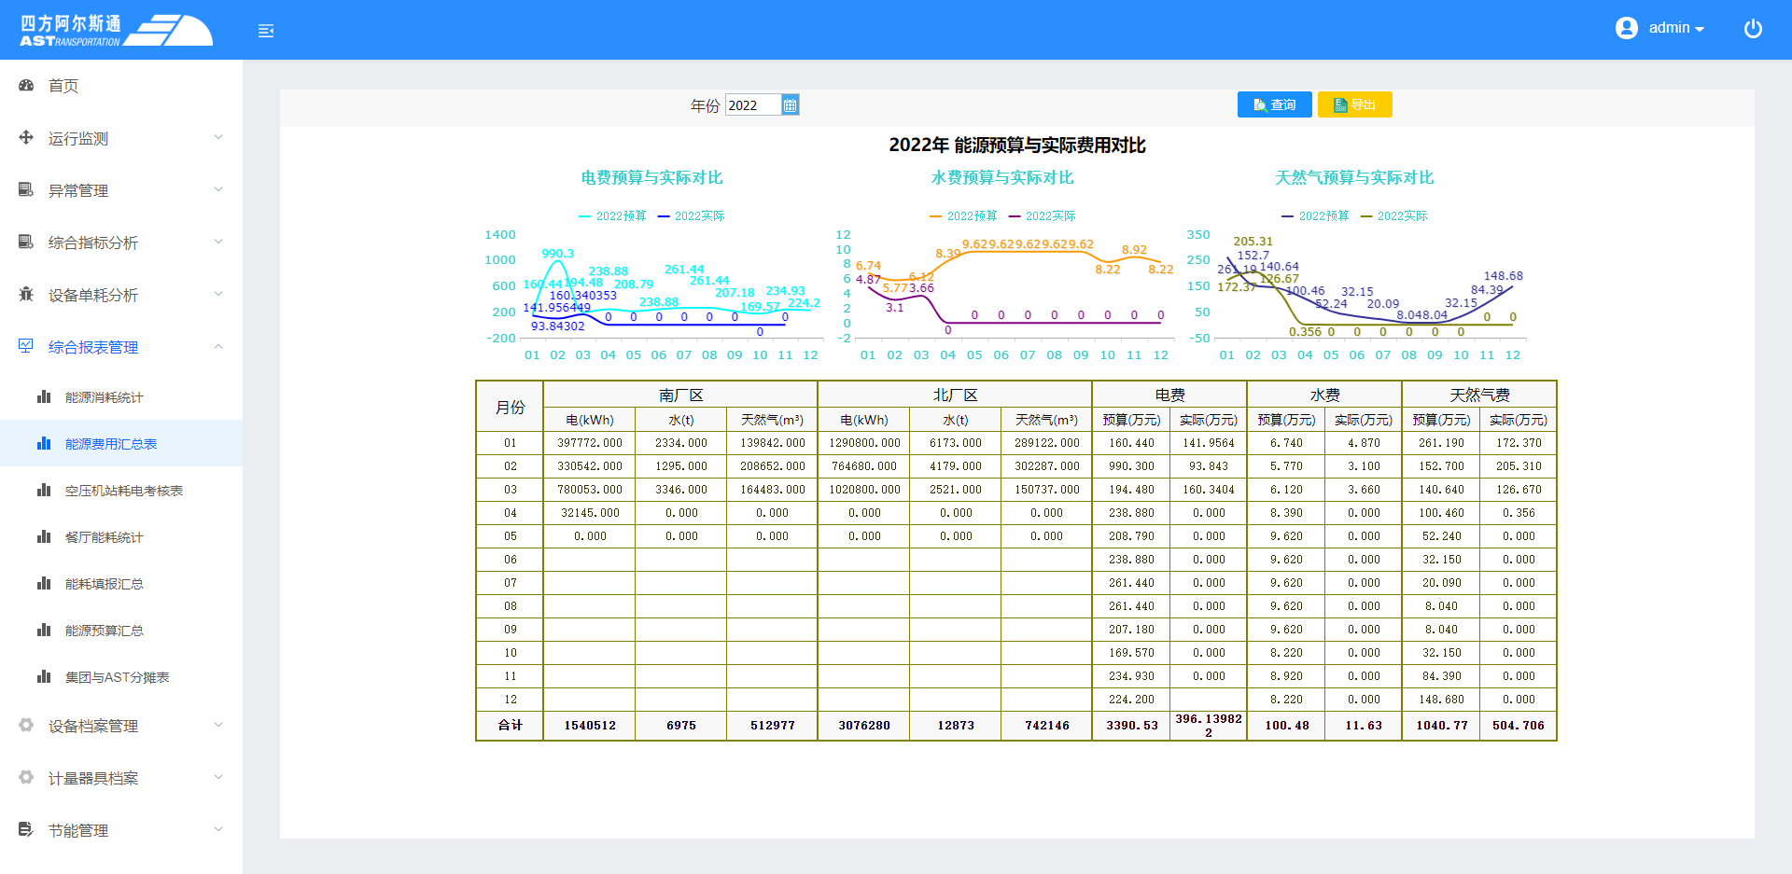

### 3.7.3 空压机站耗电考核表

全厂空压站耗电总量，折合量，空压站产量，等级指标的展示。包含月度空压站好点总量，4种系数，月度耗电量折合量，月度空压站产量，月度等级指标等信息。

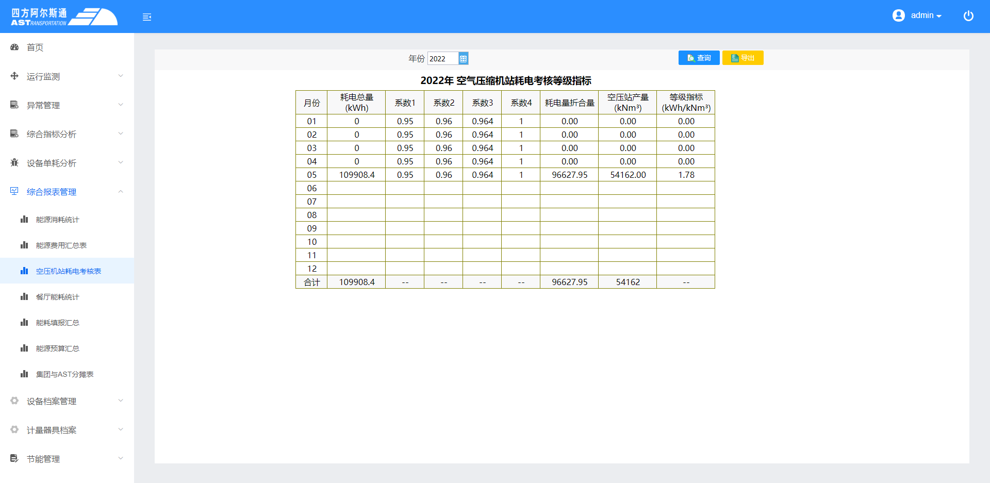

### 3.7.4 餐厅能耗统计

全厂南北厂餐厅用电，天然气消耗量月度汇总。包含南厂区餐厅电消耗量，南厂区餐厅天然气消耗量，北厂区餐厅电消耗量，北厂区餐厅天然气消耗量

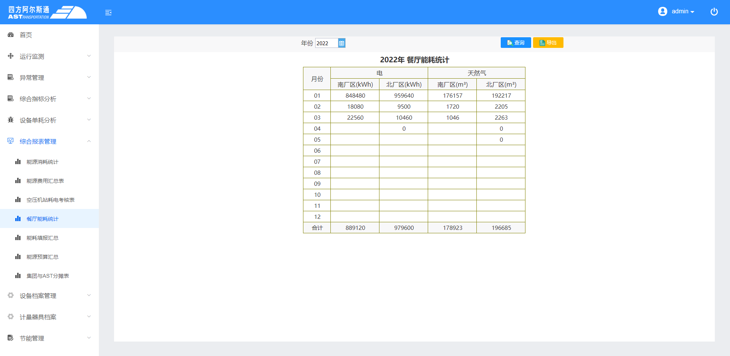

### 3.7.5 能耗填报汇总

年度每月全厂电，水，液化气，柴油，大桶水的消耗量及费用填报。包含南厂区电消耗量，南厂区电消耗费用，南厂区水消耗量，北厂区水消耗量，全厂液化气消耗量，南厂区柴油消耗量，北厂区柴油消耗量，全厂大桶水消耗量及使用的桶数

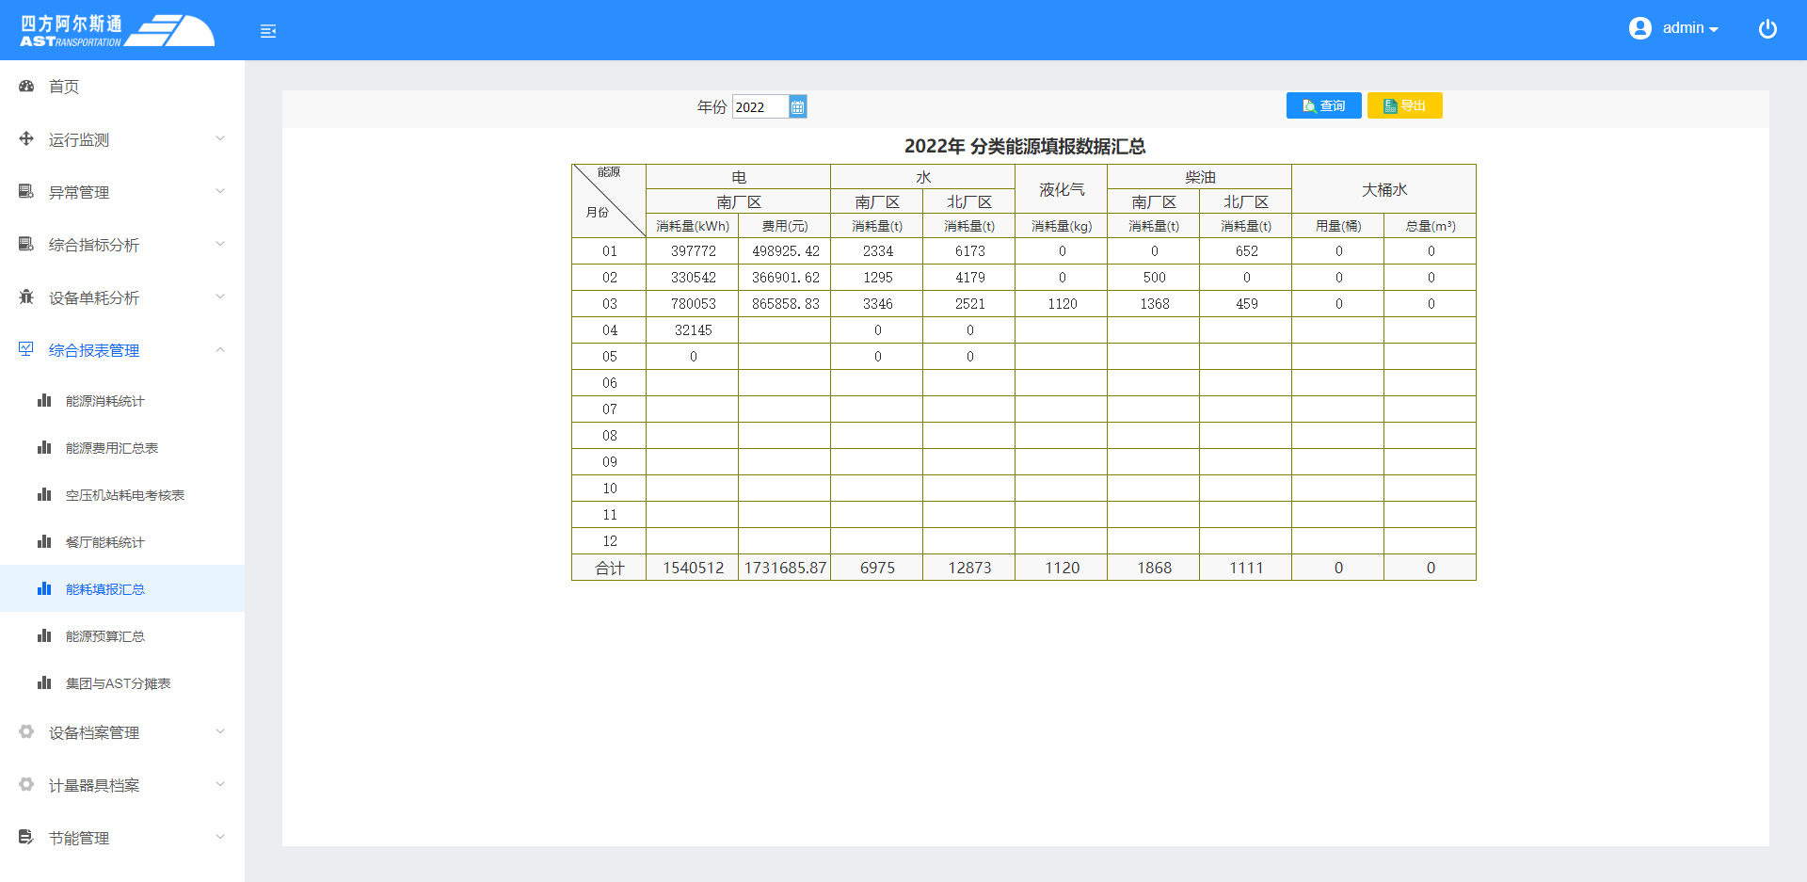

### 3.7.6 能源预算汇总

年度每月各种能源消耗费用预算。包含月度电费预算费用，月度水费预算费用，月度天然气预算费用

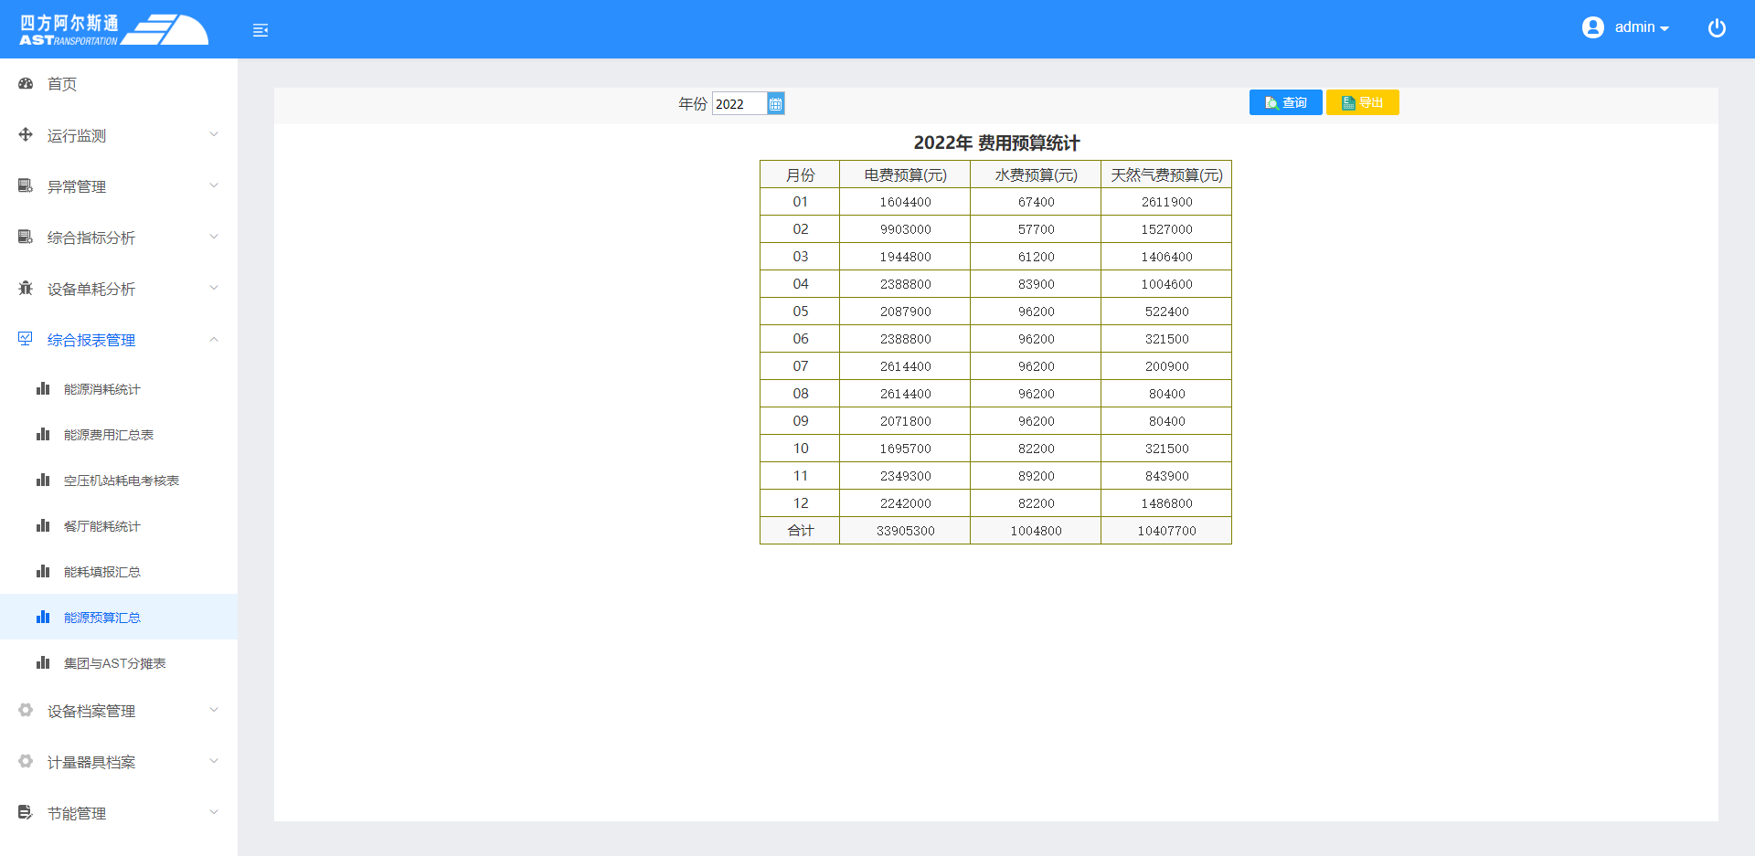

## 3.8 设备档案管理

### 3.8.1 设备档案管理查询

设备档案列表，对设备编码，设备名称，设备类型，使用分厂，是否重点设备，生产厂家，物理位置，能耗等级，责任人，投运日期，额定功率进行展示，并可支持查看详细信息，附件查看，检定恢复等操作。

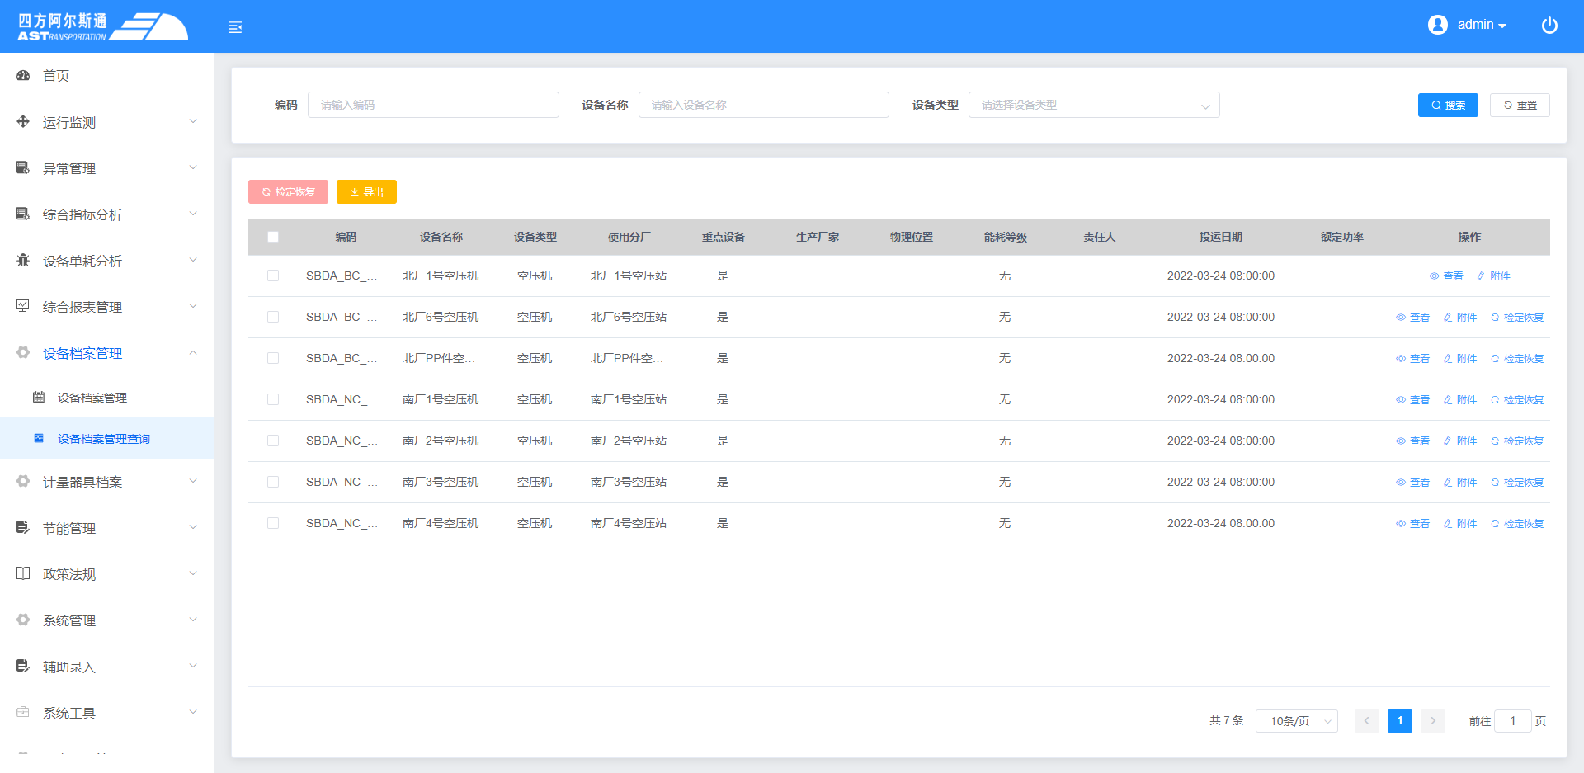

### 3.8.2 设备档案管理

设备档案列表，对设备编码，设备名称，设备类型，使用分厂，是否重点设备，生产厂家，物理位置，能耗等级，责任人，投运日期，额定功率进行管理，并可支持查看详细信息，附件查看，检定恢复等操作。

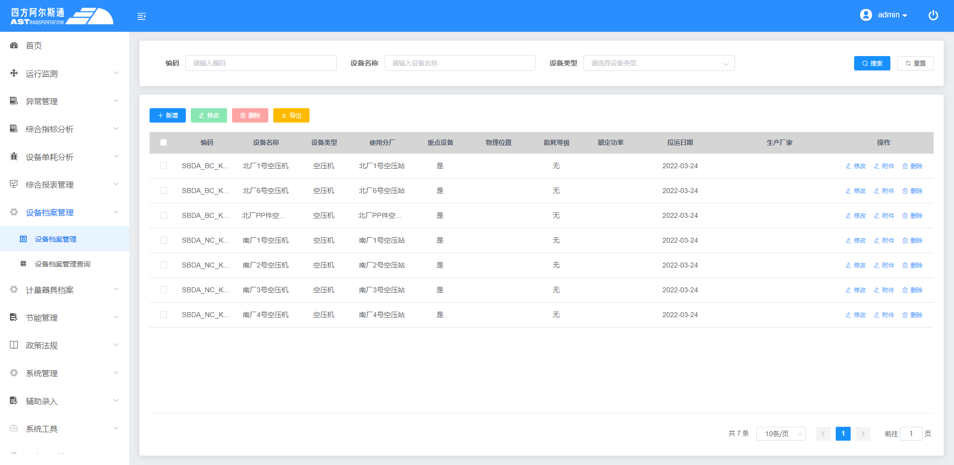

## 3.9 计量器具管理

### 3.9.1 计量器具统计查询

对全厂计量器具信息进行查询。包含计量器具的编码，器具名称，种类，规格型号，测量范围，生产厂商，安装位置，状态，并支持查看，查看附件，查看指标，重置时间，导出列表等操作。

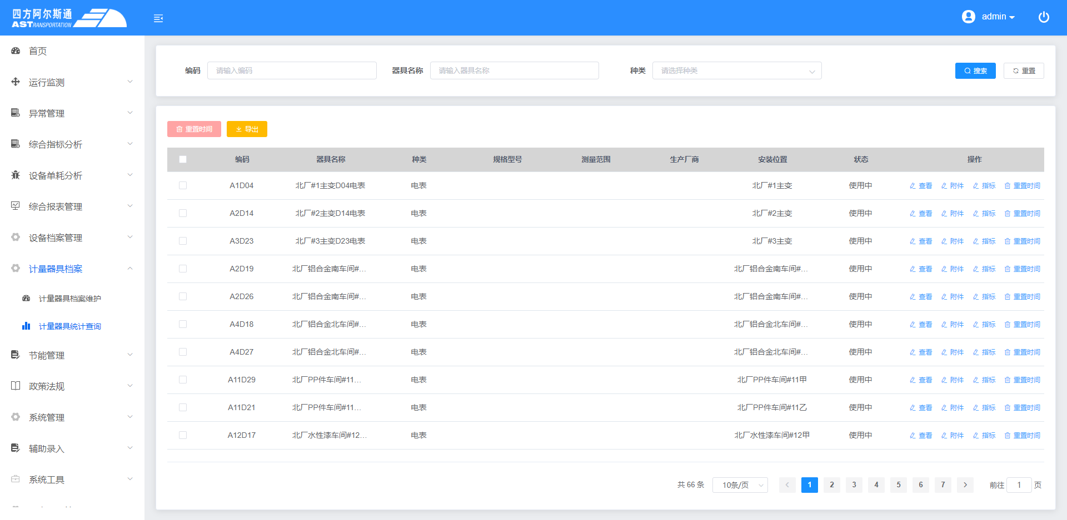

### 3.9.2 计量器具档案维护

对全厂计量器具信息进行管理及维护。包含计量器具编码，计量器具名称，种类，规格型号，测量范围，生产厂商，安装位置，状态，并支持上传附件，设置指标，新增，修改，删除，导入，导出列表等功能。

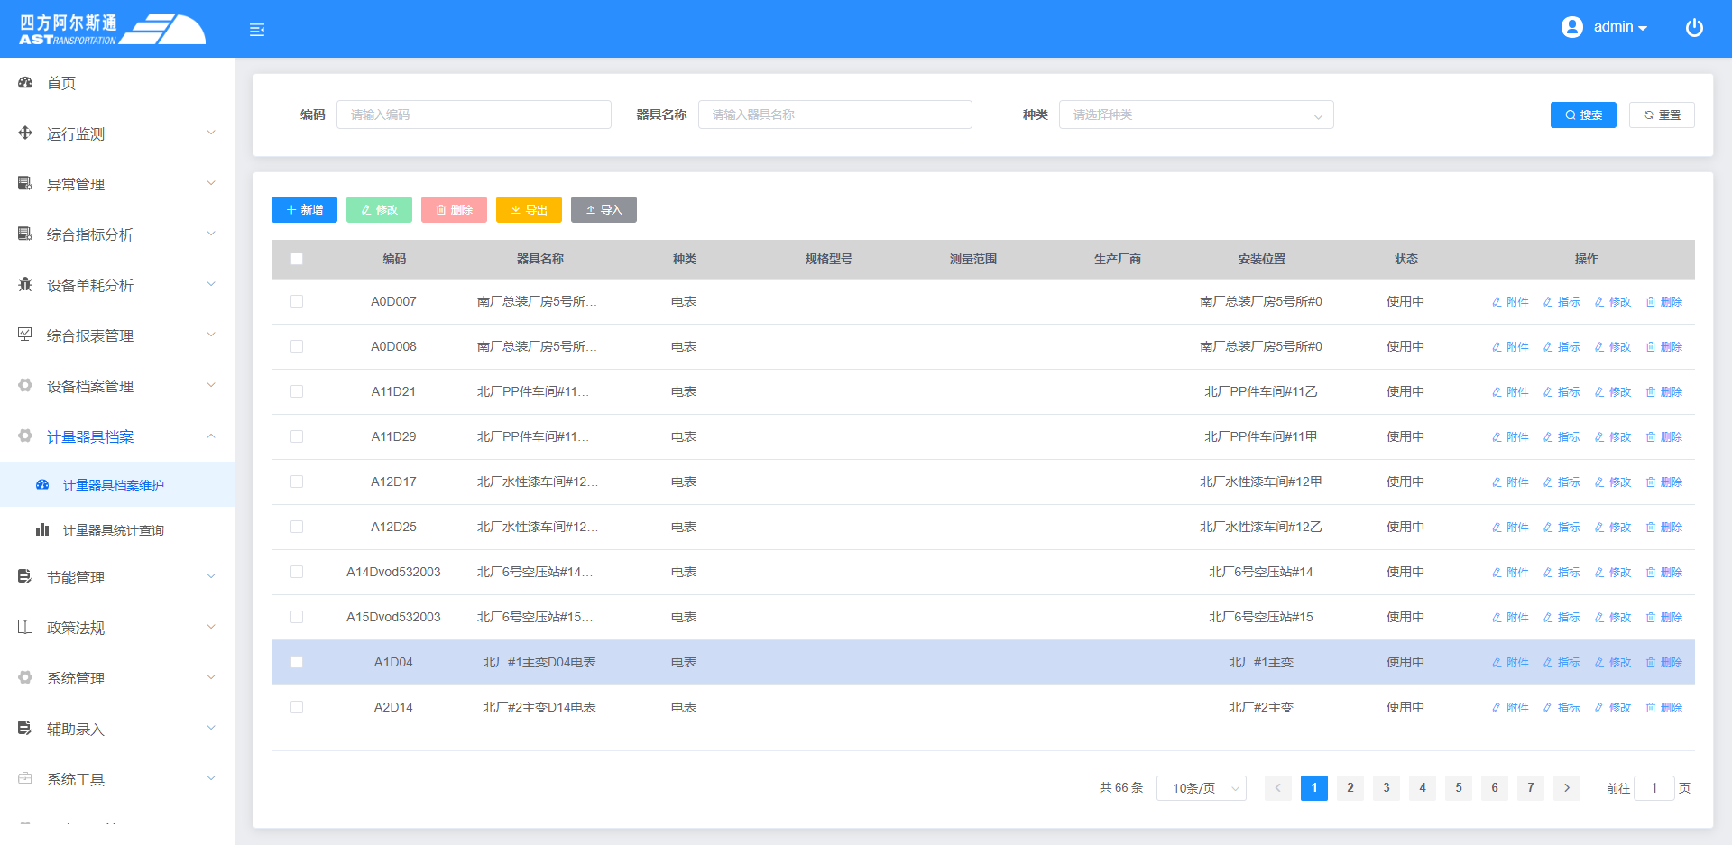

## 3.10 政策法规

### 3.10.1 政策法规查询

对于系统中维护的政策法规进行查询，了解最新政策。包含政策法规的标题，内容，分类，创建时间，操作人员等，支持查看详情，查看附件等操作。

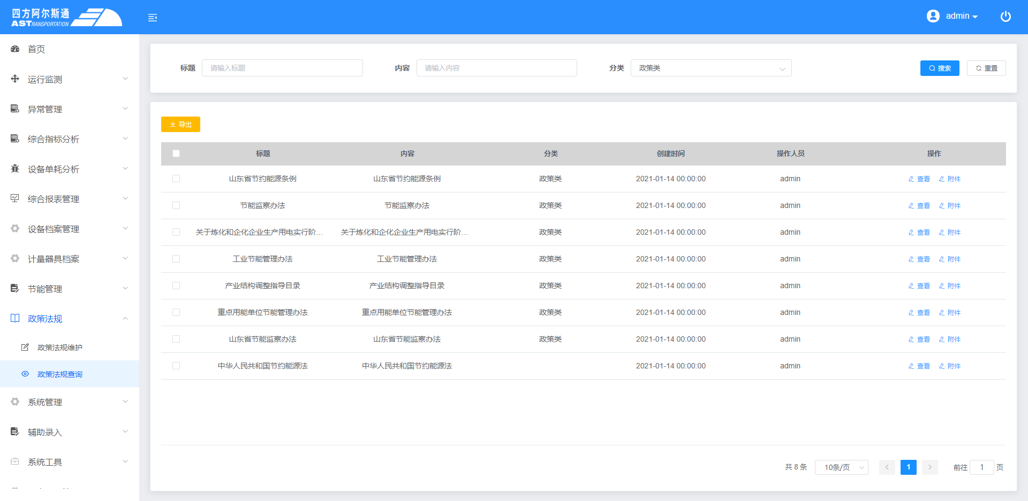

### 3.10.2 政策法规维护

对于政策法规进行管理和维护。本模块提供了新增，修改，删除，导出，上传附件等功能。

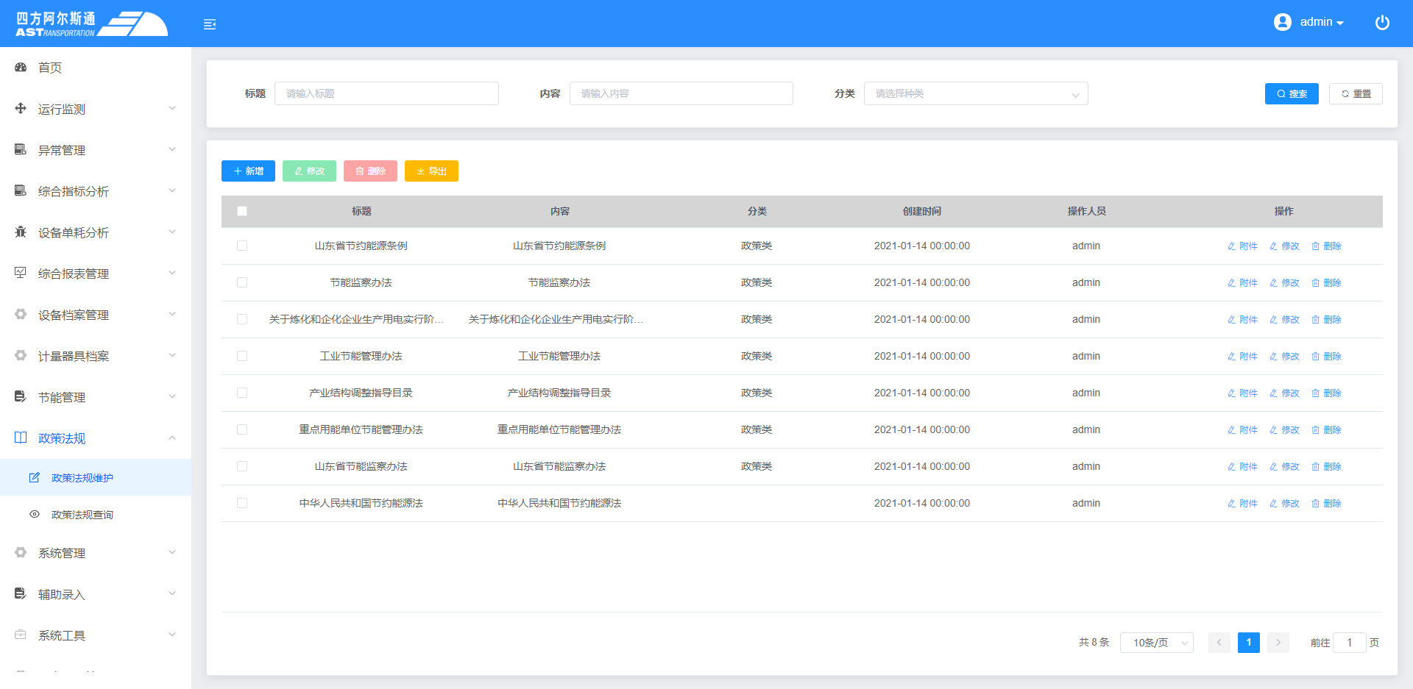

## 3.11 系统管理

### 3.11.1 用户管理

对使用本系统的用户进行管理。本模块有添加用户，修改用户，删除用户，导入用户，导出用户，重置密码等功能。

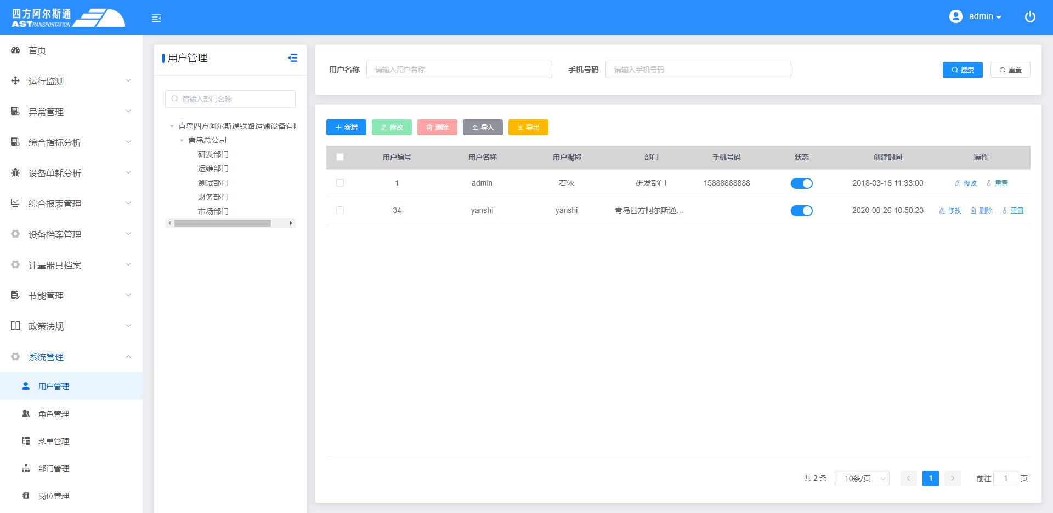

### 3.11.2 角色管理

对系统中角色进行管理和维护。对于不同角色可以设置不同的数据权限，该模块提供新增，编辑，删除，导出，启用禁用等功能。

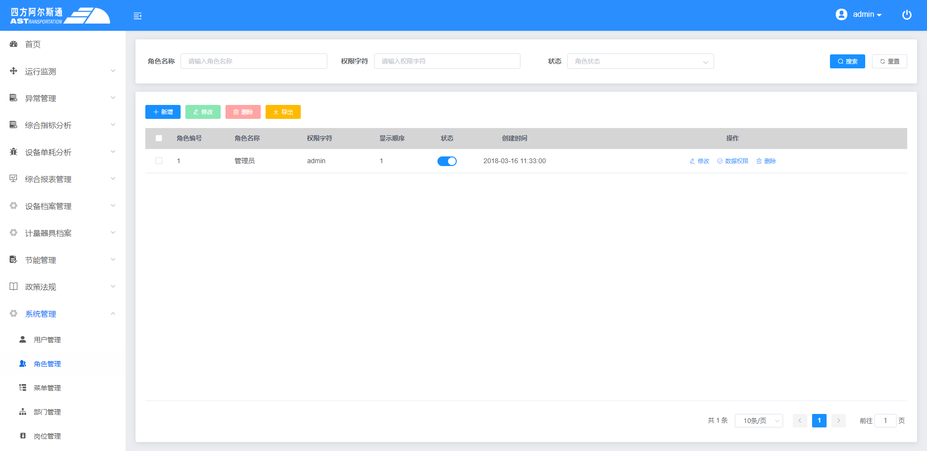

### 3.11.3 菜单管理

对本系统中的菜单进行管理和维护。包括菜单名称，使用的图标，排序，权限标识，组件路径，是否可见等信息进行管理。

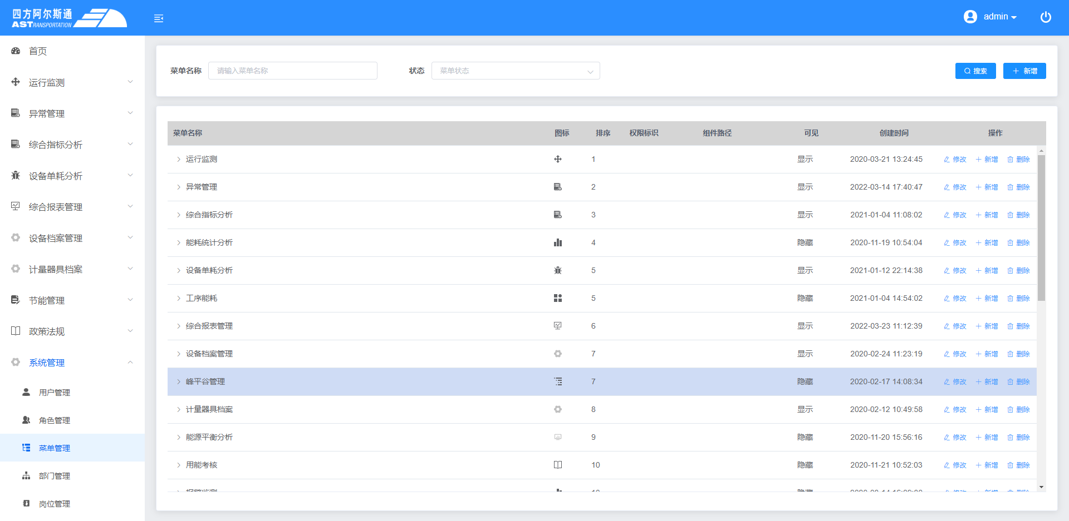

### 3.11.4 部门管理

对系统中的部门进行管理和维护。

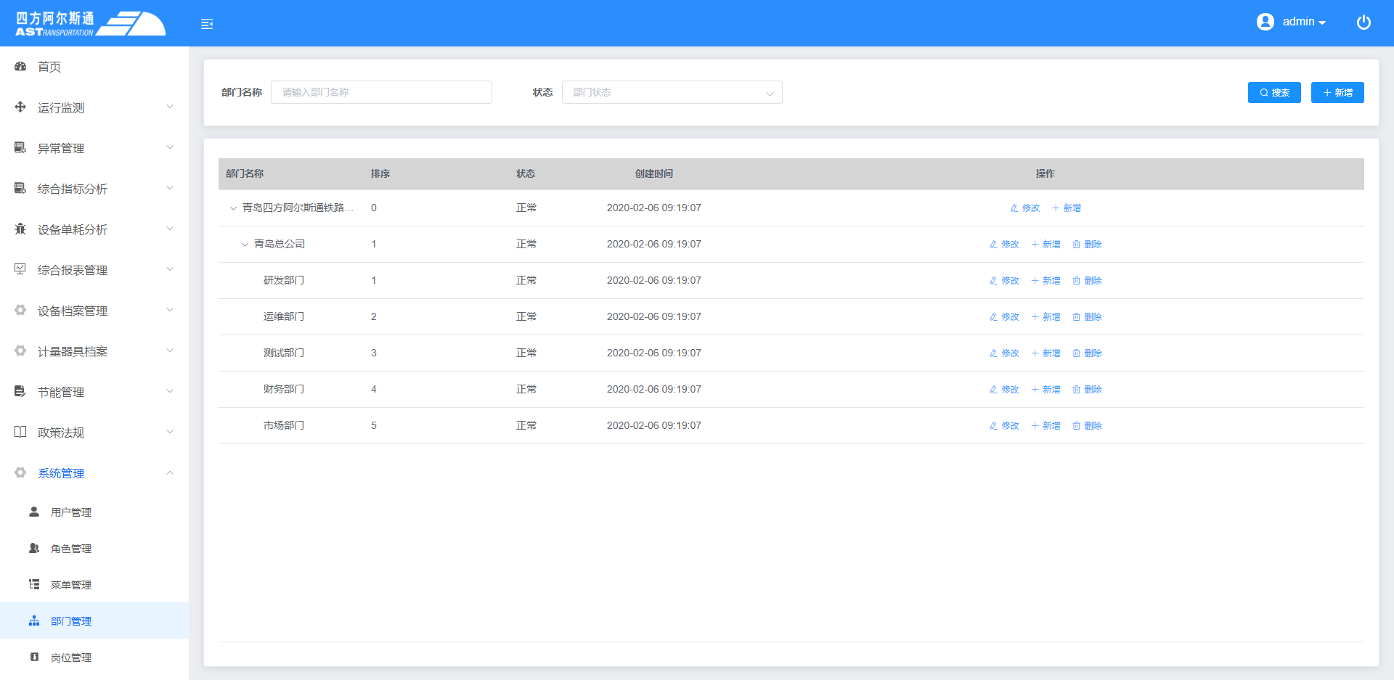

### 3.11.5 岗位管理

对系统中的岗位进行管理和维护。

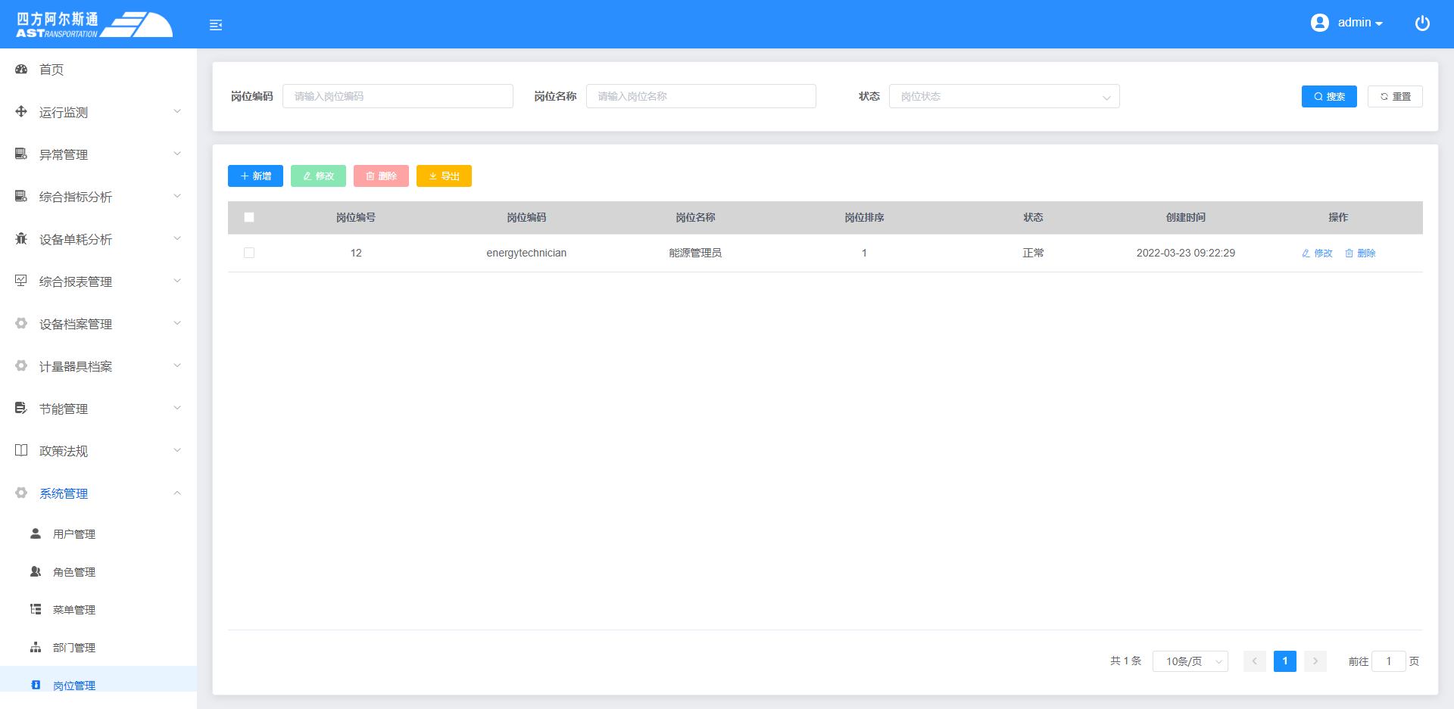

### 3.11.6 字典管理

对系统中所使用到的字典进行管理和维护。

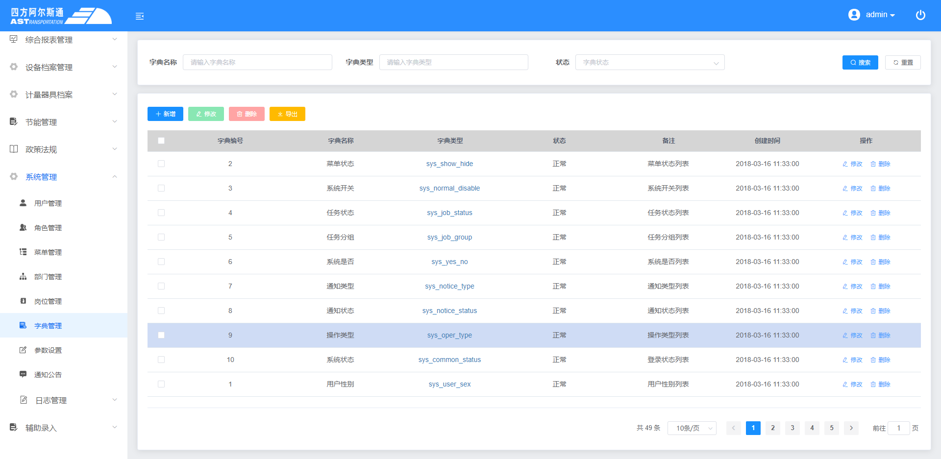

### 3.11.7 参数设置

对系统中使用到的参数进行管理和维护。本模块方便后续开发使用。

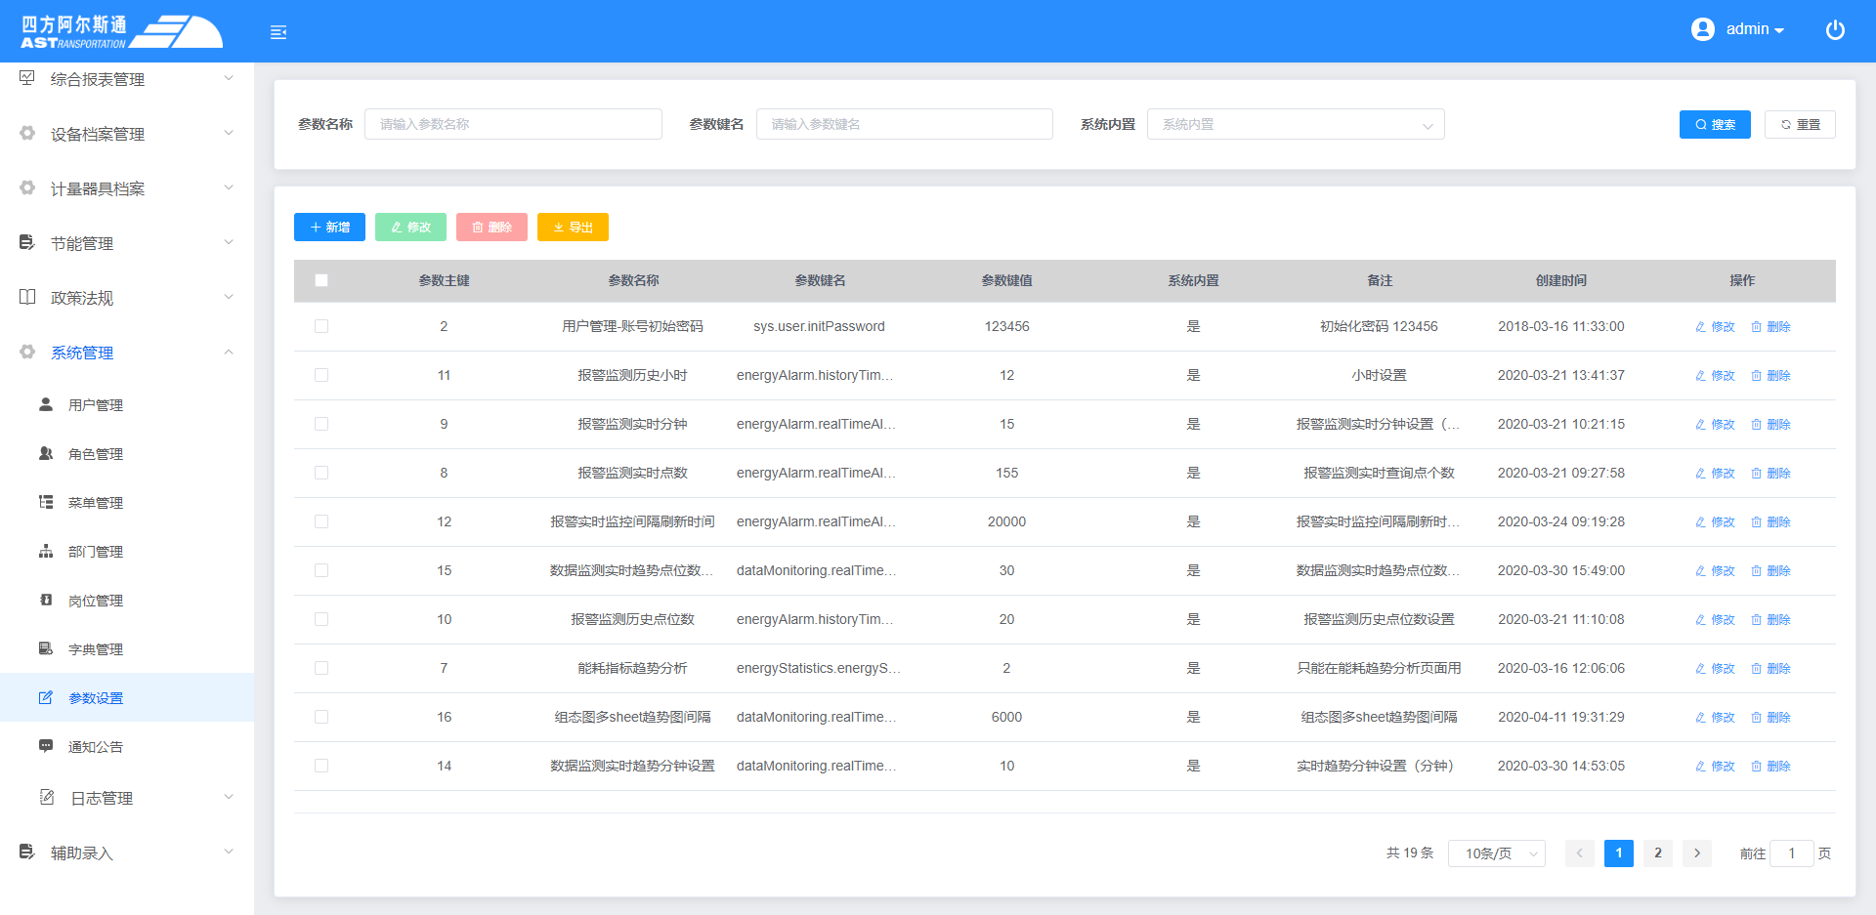

### 3.11.8 日志管理

#### 3.11.8.1 操作日志

展示所有用户的操作记录。

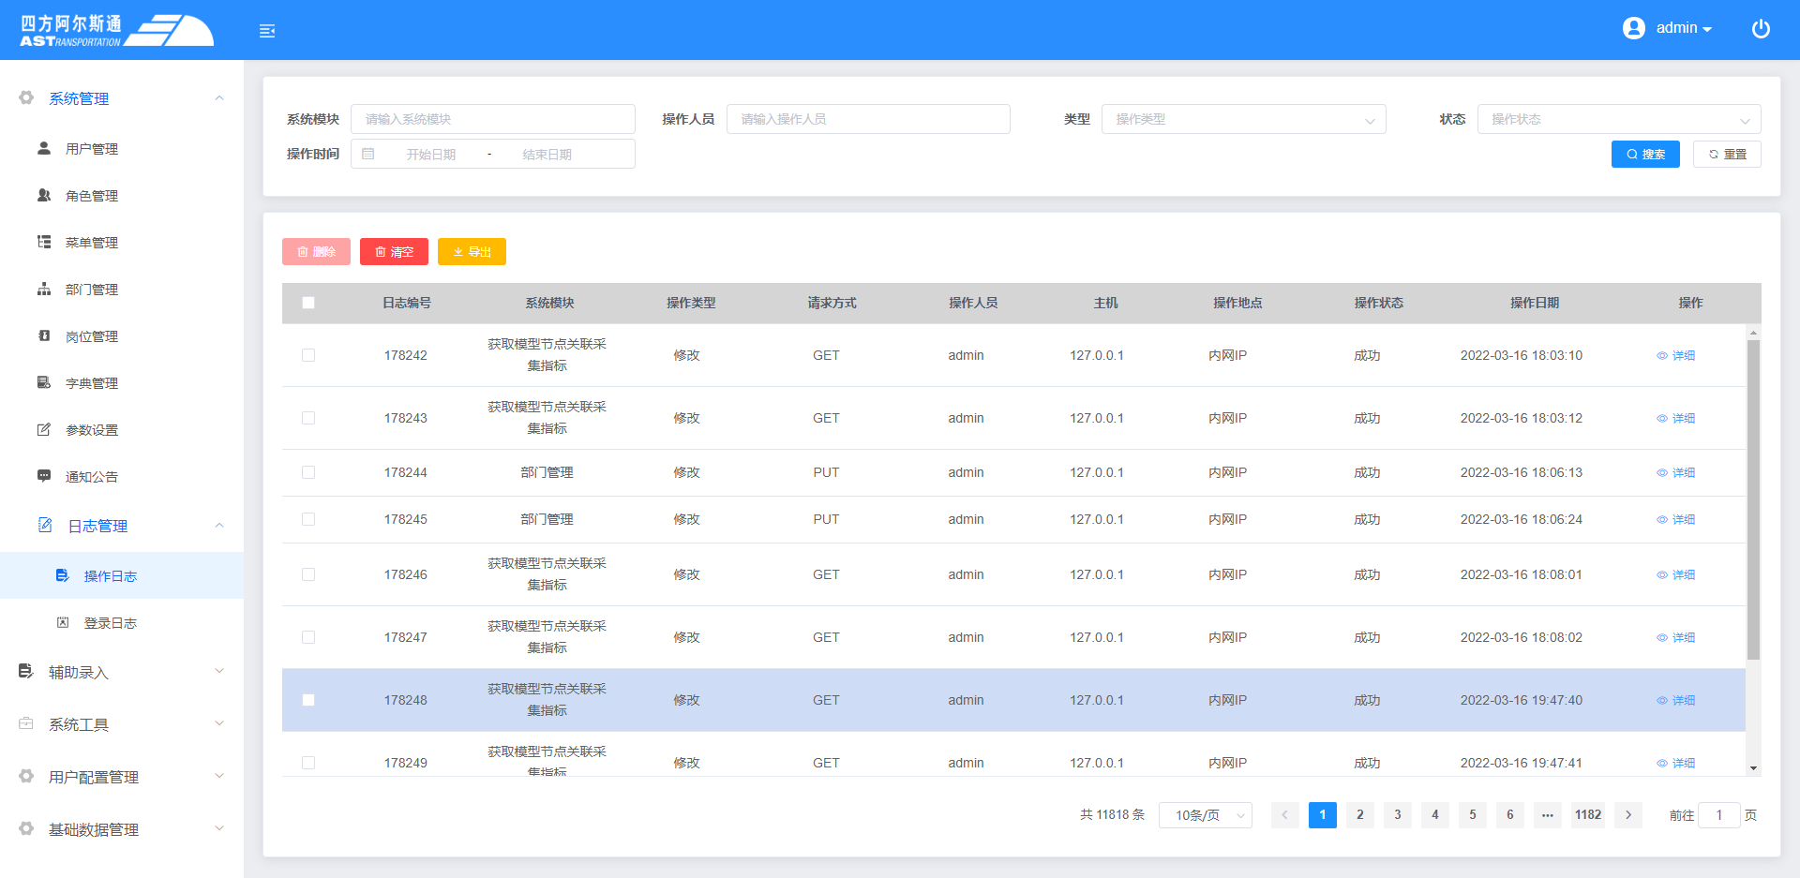

#### 3.11.8.2 登录日志

展示所有用户的登录记录。

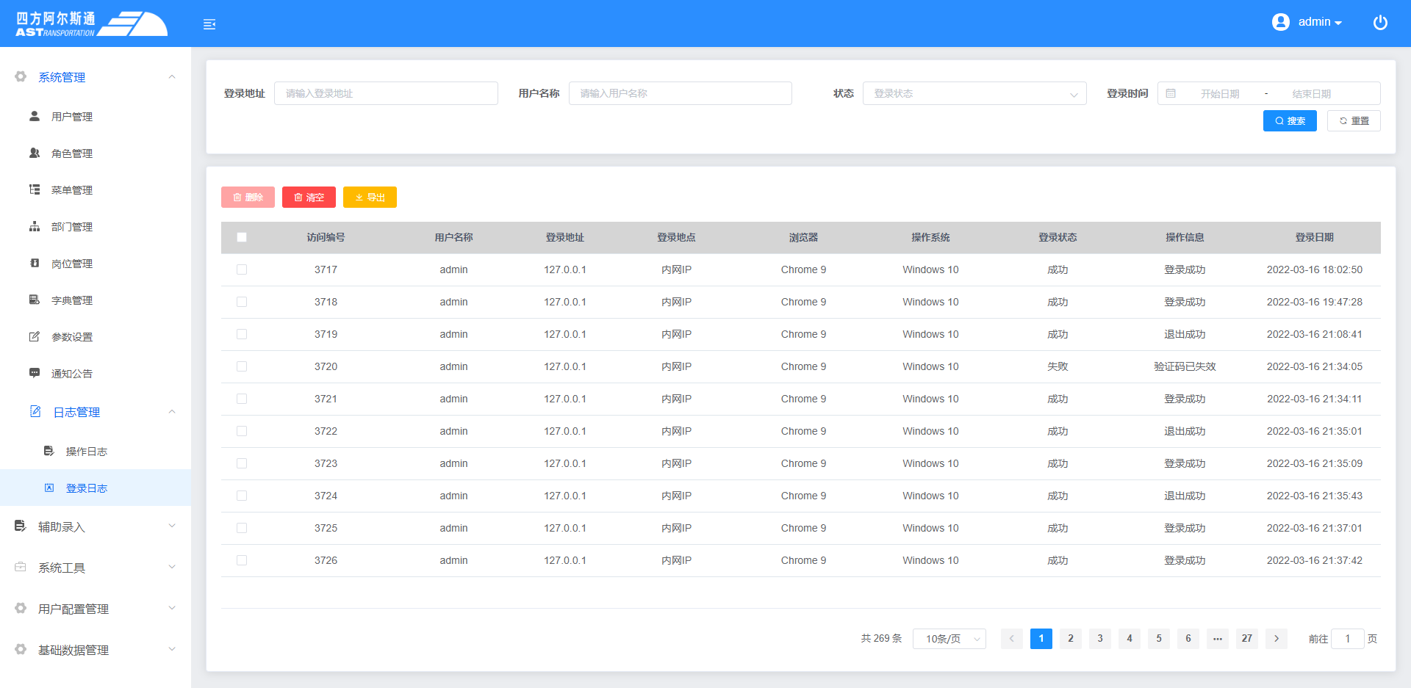

## 3.12 辅助录入

### 3.12.1 阶段数据录入

对于一部分暂时未通过系统采集的点位，采取手工录入的方式，本模块支持小时数据录入，日数据录入，月数据录入。

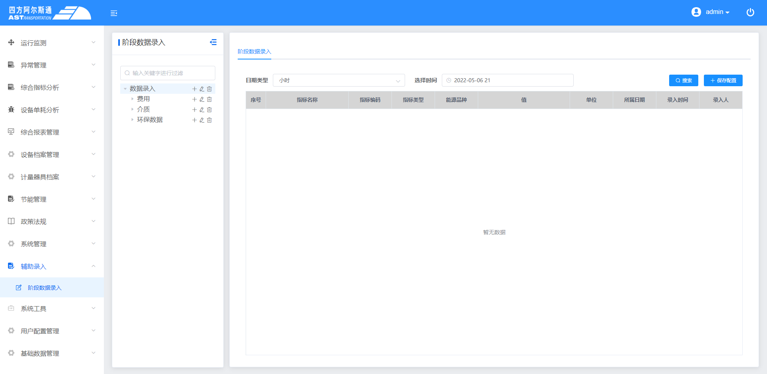

### 3.12.2 抄表数据录入

对于一部分暂时未通过系统采集的点位，采取手工录入表头值的方式将数据录入到系统。系统会将表头值进行计算，从而得到一定时间范围内的能源消耗量。

## 3.13 用户配置管理

### 3.13.1 采集指标模板管理

对于电表，水表，天然气表等所有采集仪表，系统需要采集的点位进行管理，如电表需要采集的点位有正向有功总电能，反向有功总电能，A相电流，B相电流，C相电流，A相电压，B相电压，C相电压等信息。

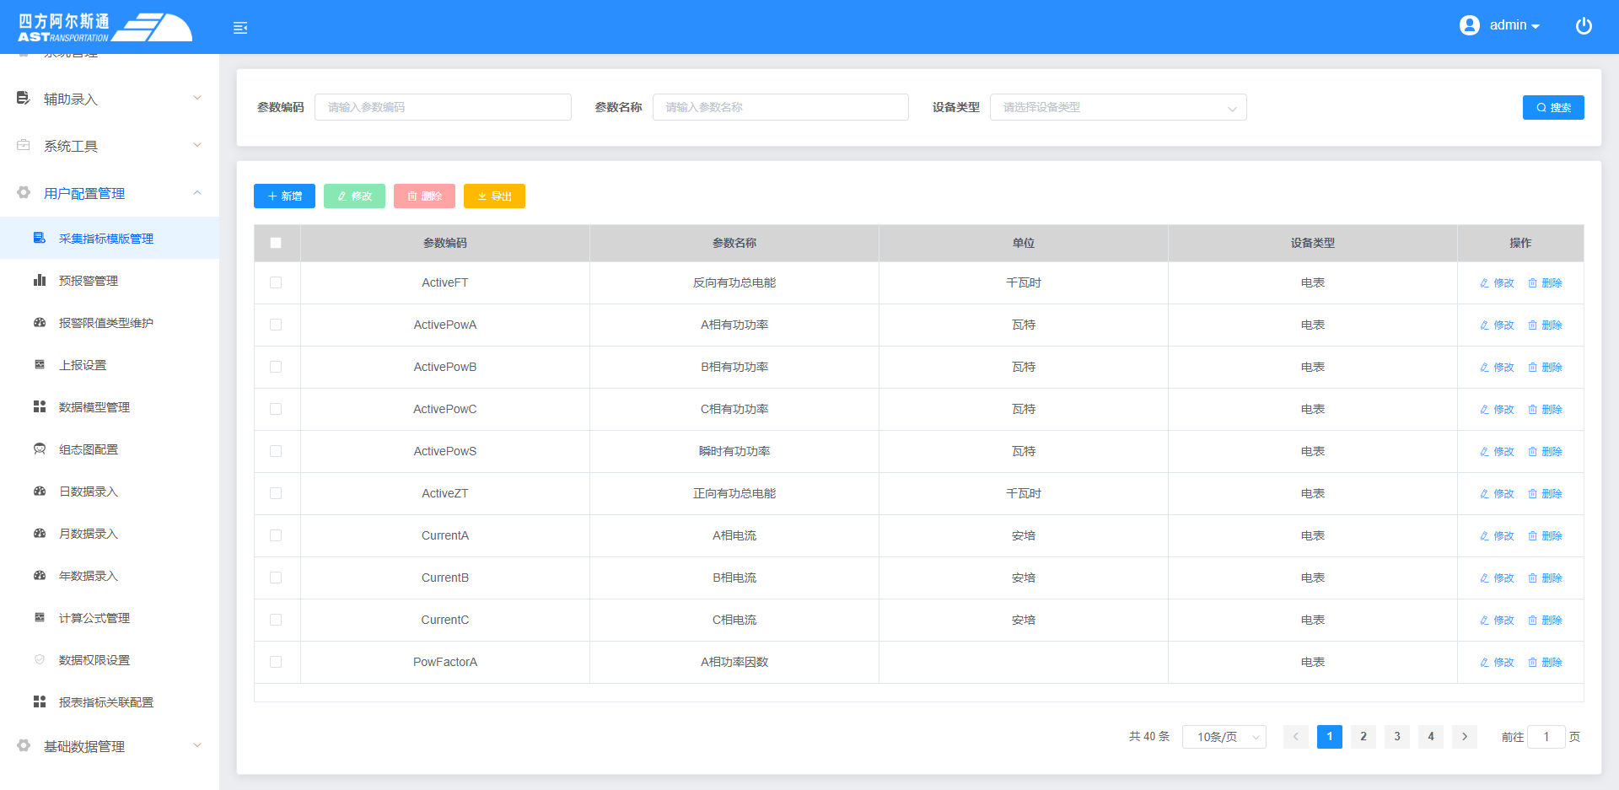

### 3.13.2 预报警管理

本模块是对不同采集点位和统计点位的报警信息进行设置。可以设置上下限，报警等级等信息，方便在系统中及时发现异常。

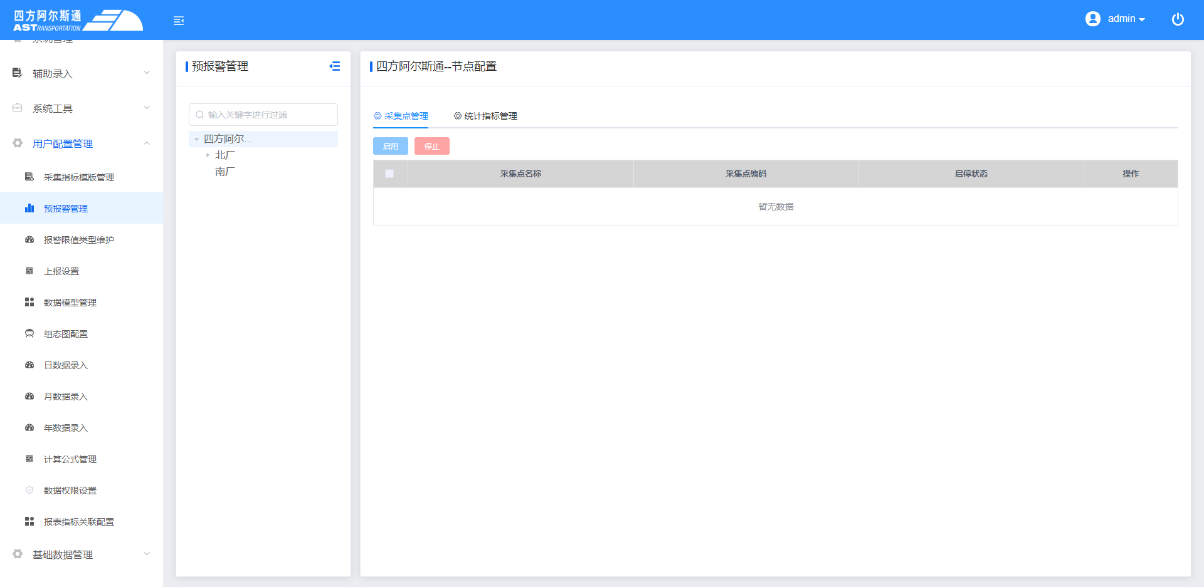

### 3.13.3 报警限值类型维护

该模块对报警限值类型进行管理和维护。

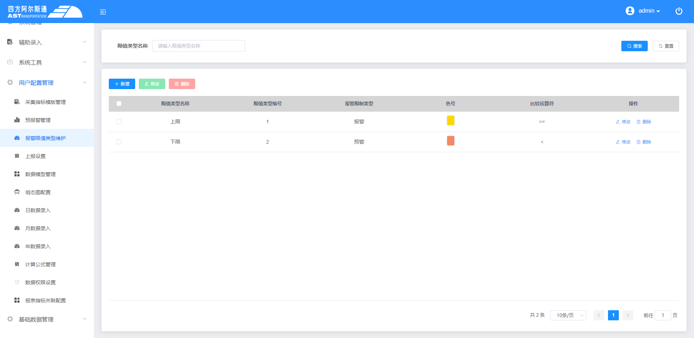

### 3.13.4 上报设置

通过对这里指标启用禁用，在上报之前系统会进行校验，发现异常并及时处理。

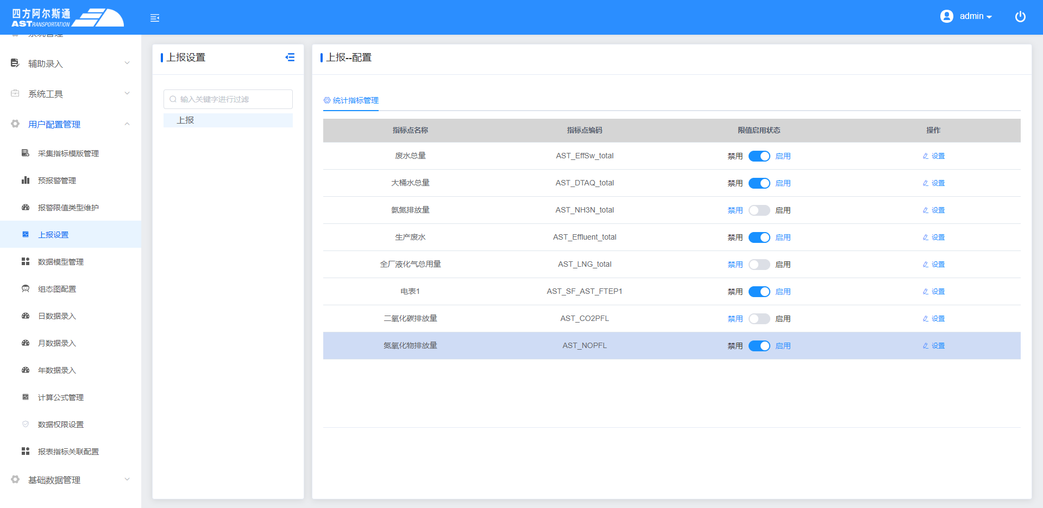

### 3.13.5 数据模型管理

基于模型库，这里可以对不同维度的数据进行整合，创建不同数据模型，方便后期维护和使用。

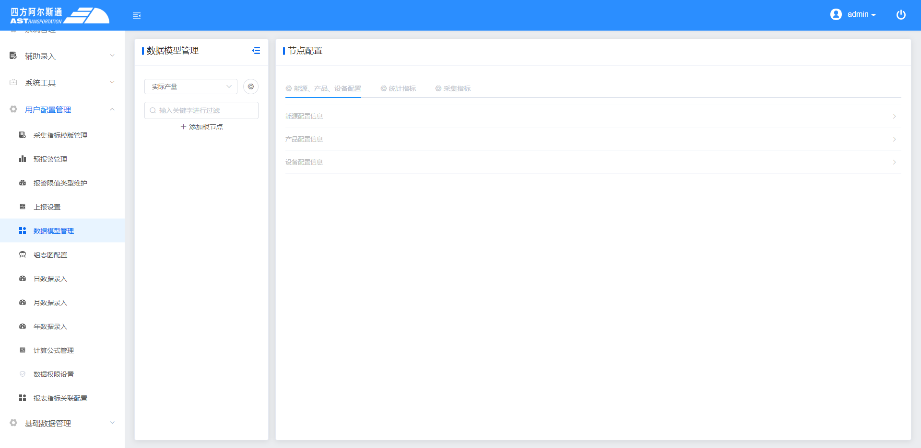

### 3.13.6 电力系统图配置

对于北厂10kv电表实时数据进行点位绑定。这里包含对电表电流，功率，功率因数，正向有功总电能等点位进行绑定。

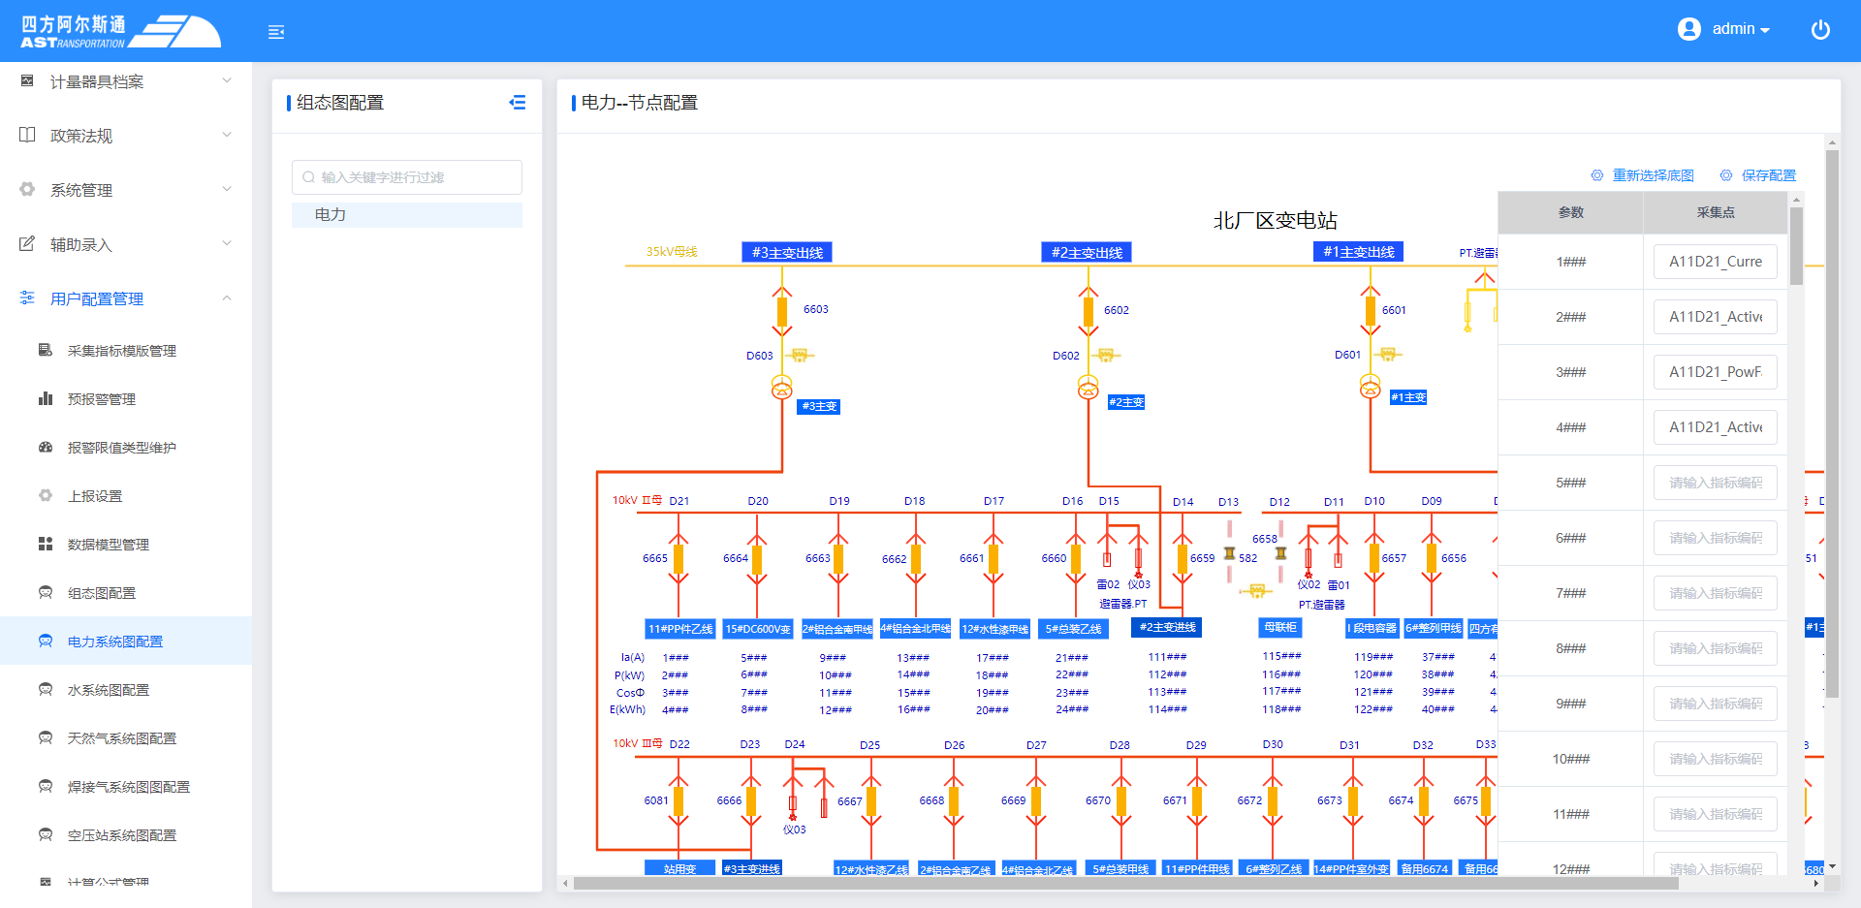

### 3.13.7 用水系统图配置

对北厂区水表点位进行绑定。采集实时数据后，通过特定指标对不同点位进行绑定。

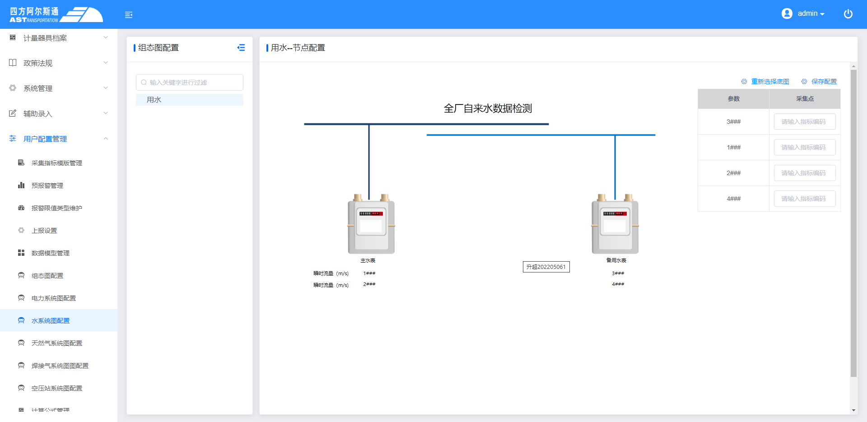

### 3.13.8 天然气系统图配置

对全厂天然气仪表的点位进行绑定配置。

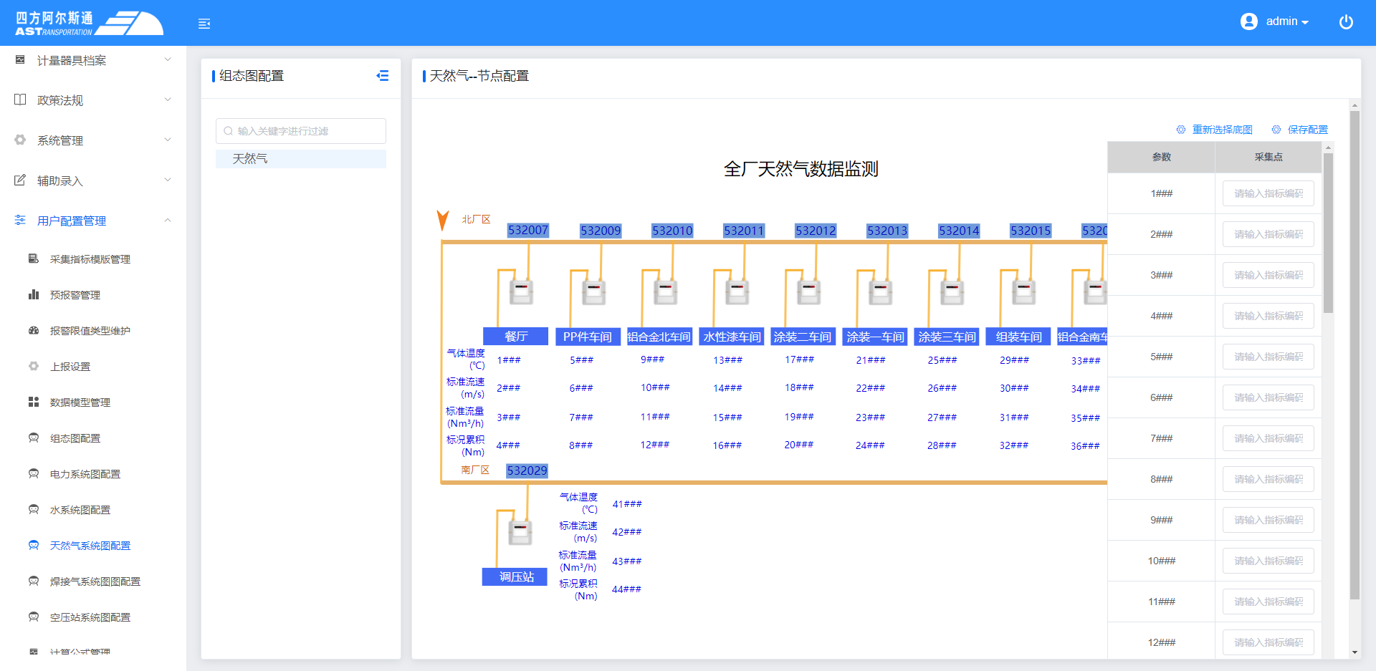

### 3.13.9 焊接气系统图配置

对北厂焊接气体仪表点位进行绑定。包含氧气，氩气，混合气体。

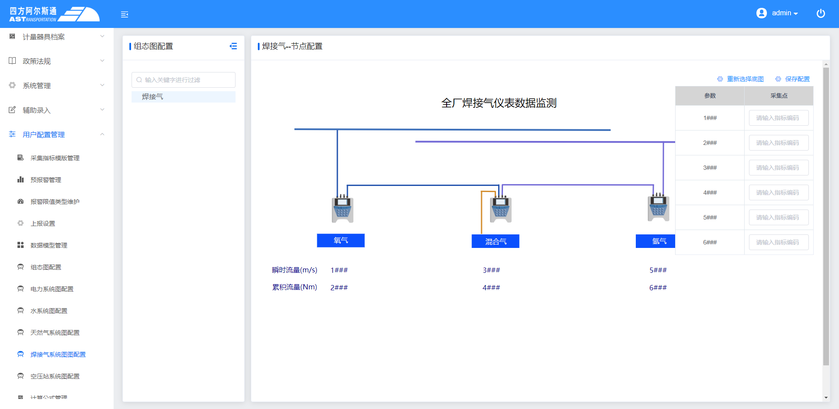

### 3.13.10 空压站系统图配置

对全厂空压机站电表点位，压缩空气表点位进行绑定及配置。包含北厂一期空压机站，北厂二期空压机站，北厂PP件空压机站，南厂1号空压机站，南厂2号空压机站，南厂3号空压机站，南厂4号空压机站的电表，压缩空气表的采集点位进行配置。

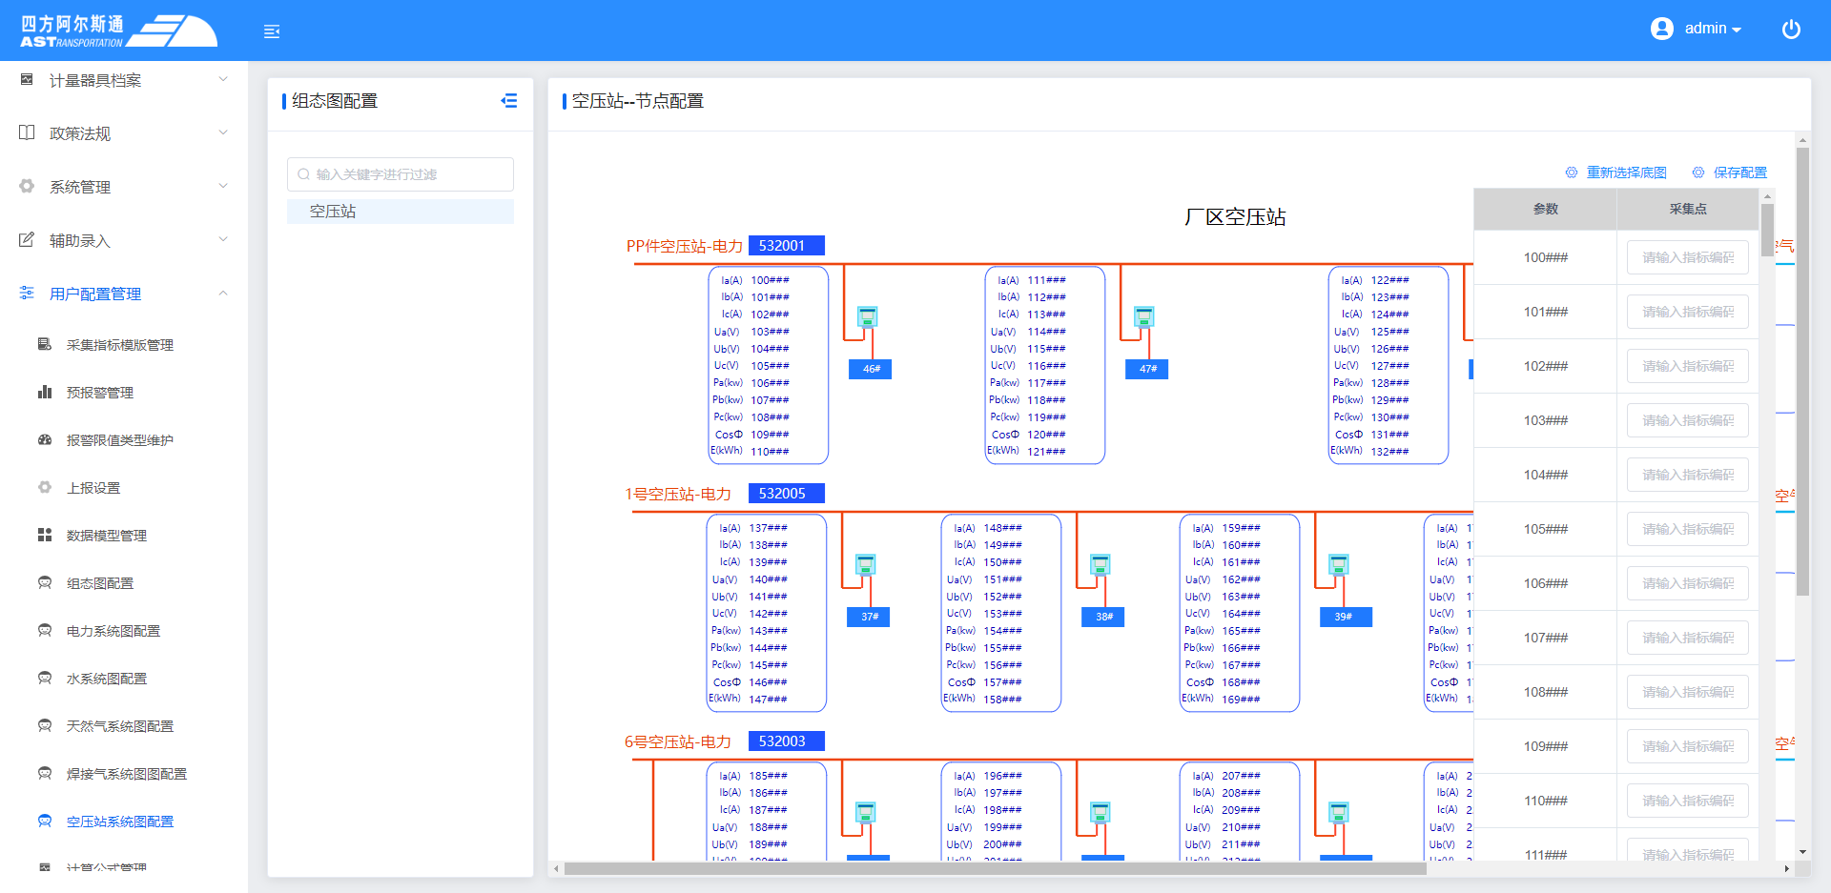

### 3.13.11 计算公式管理

对系统配置中使用到的计算公式进行维护和管理。

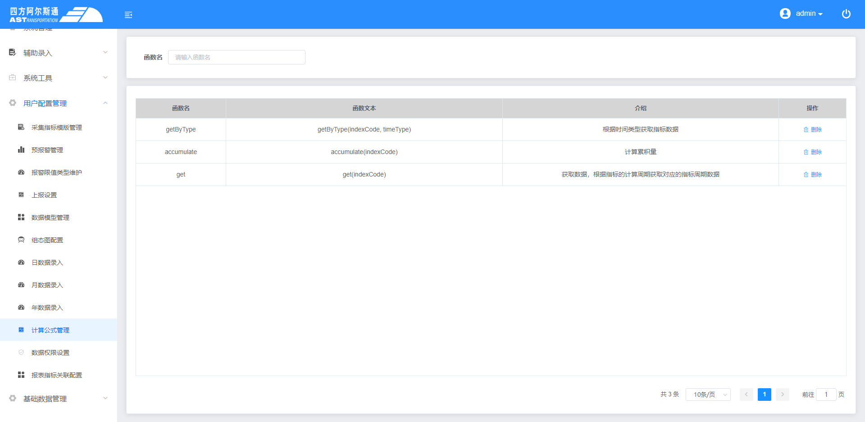

### 3.13.12 数据权限设置

这里可以对不同用户设置不同的数据权限。

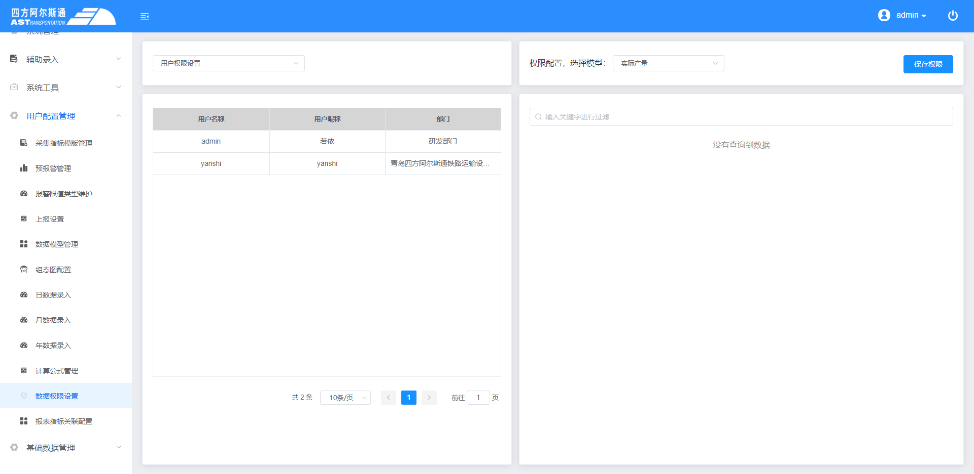

### 3.13.13 报表指标管理配置

系统中报表指标与系统指标对应关系，主要用于二次开发。

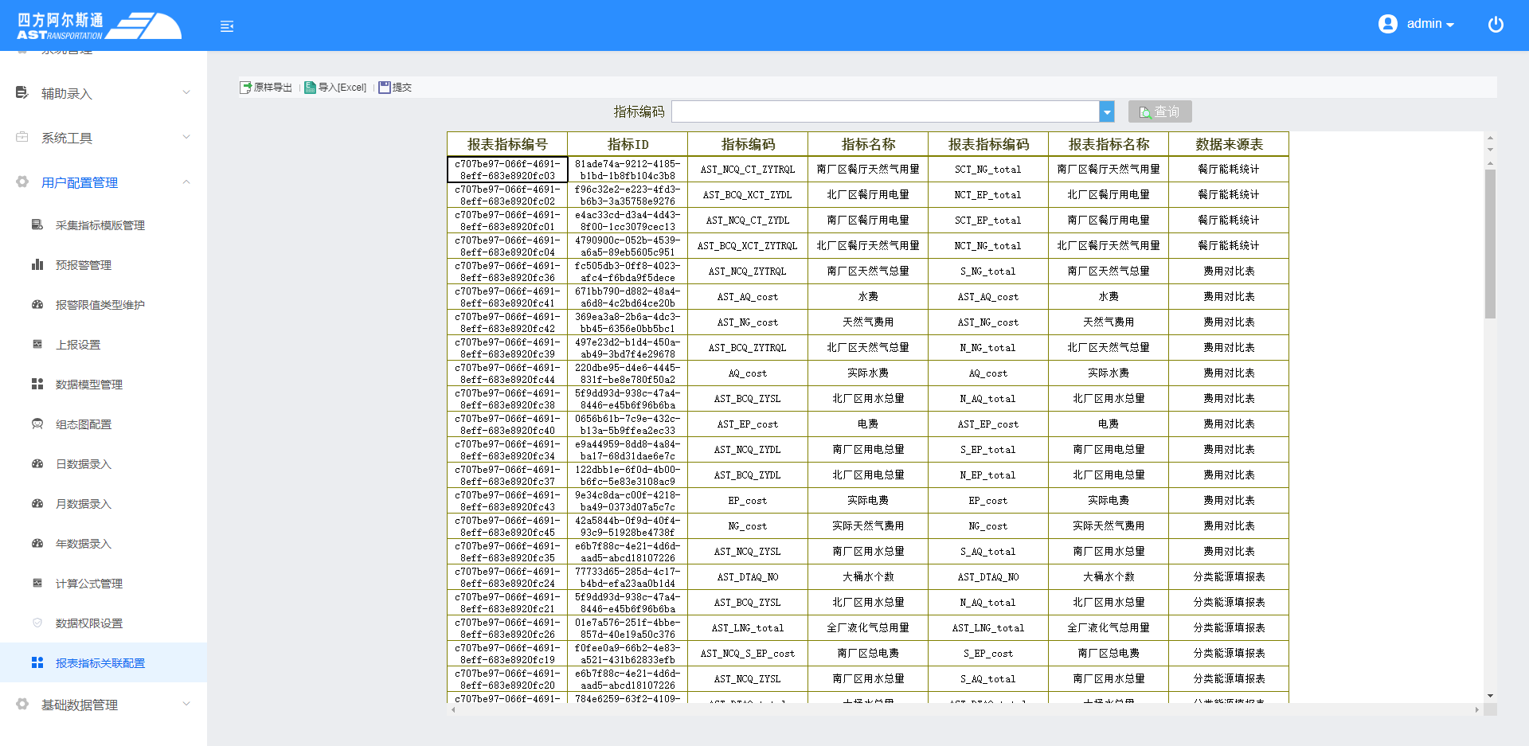

## 3.14 基础数据管理

### 3.14.1 能源品种设置

对能源种类进行管理和维护。如水，电，天然气，压缩空气等能源种类。

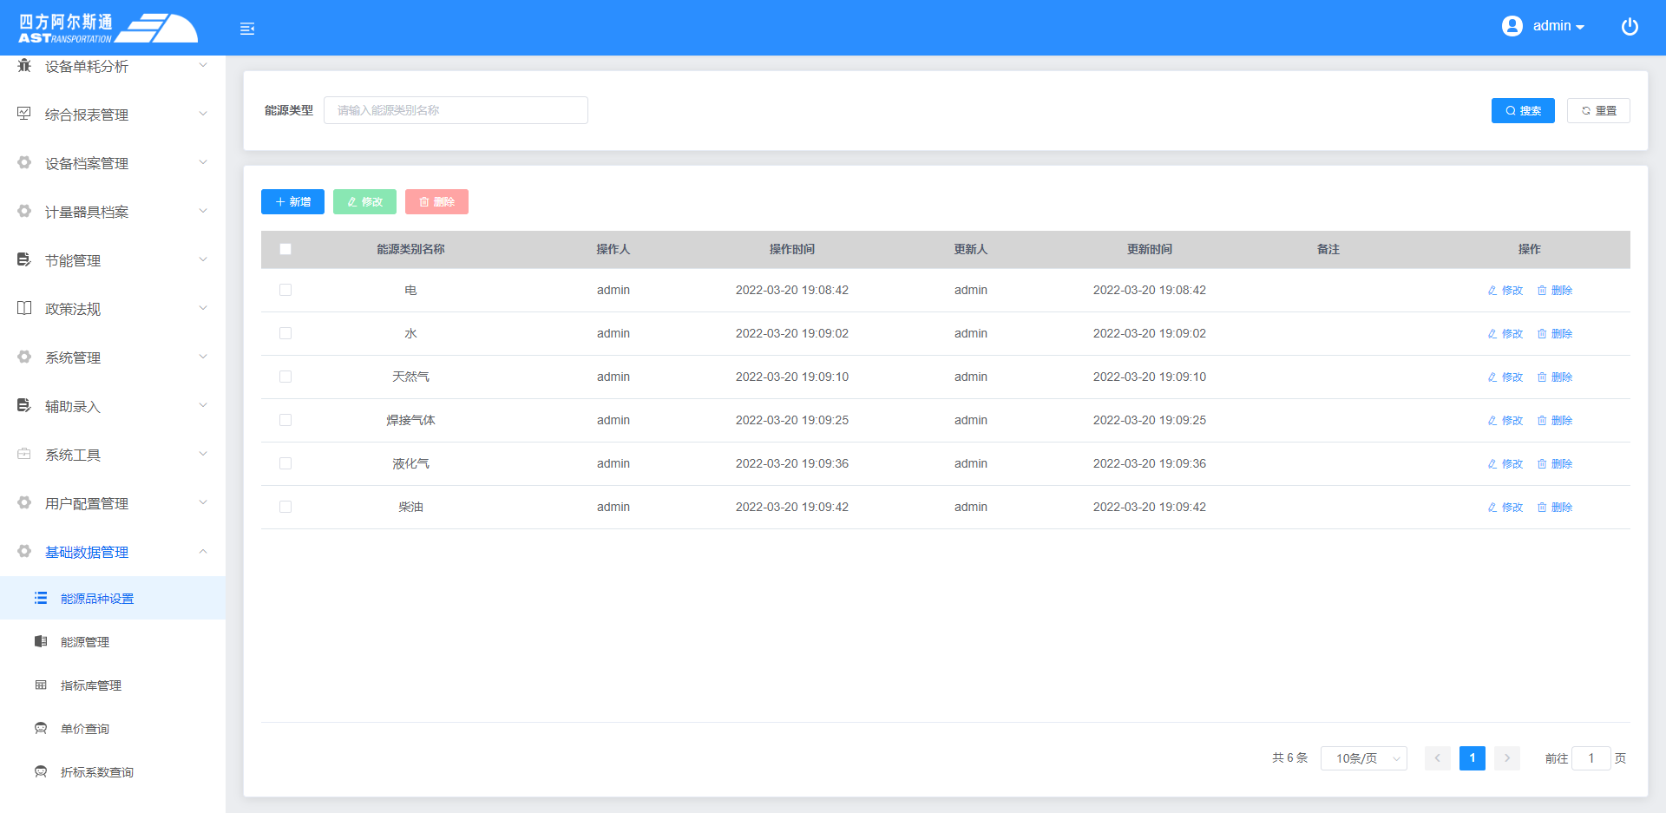

### 3.14.2 能源管理

对于不同能源品种，我们可以单独进行管理，可以在能源品种的基础上进行扩展，并对不同能源进行不同设置。

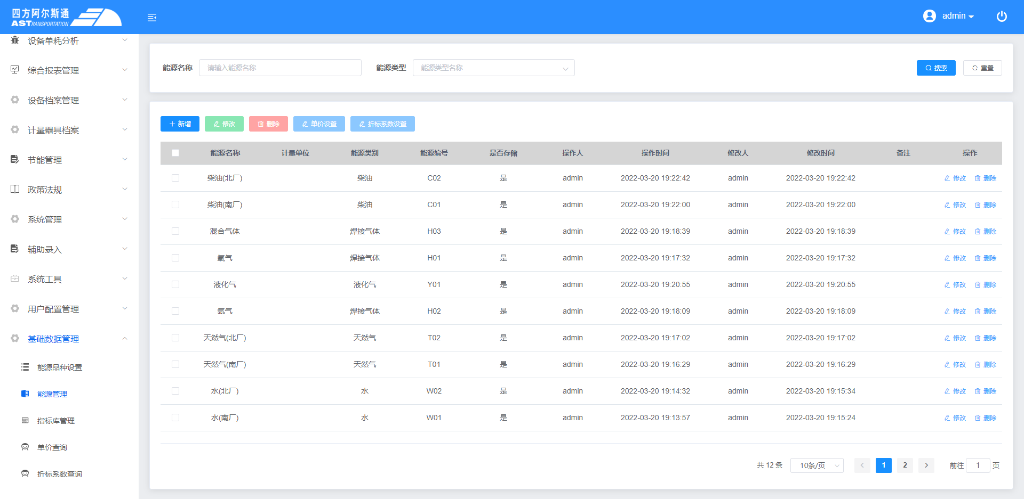

### 3.14.3 单价查询

对于系统中不同能源的单价进行查询。

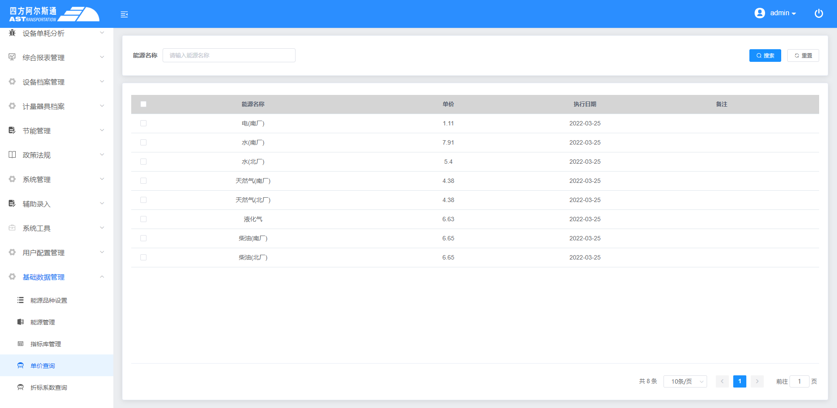

### 3.14.4 折标系数查询

对于系统中不同能源的折标系数进行查询。

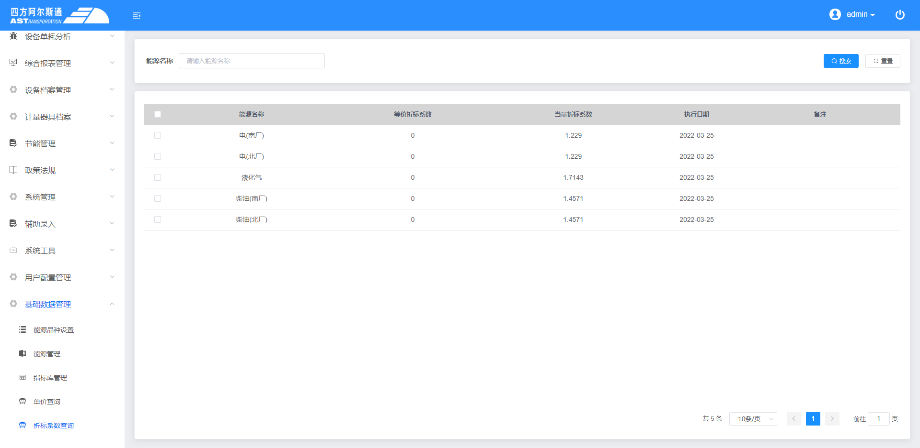

### 3.14.5 指标库管理

根据厂级，车间级，设备单元等树状结构，将系统中的表具挂载到相应的节点，并配置采集点位信息，统计点位级计算公式。该模块作为数据模型管理模块的数据源。

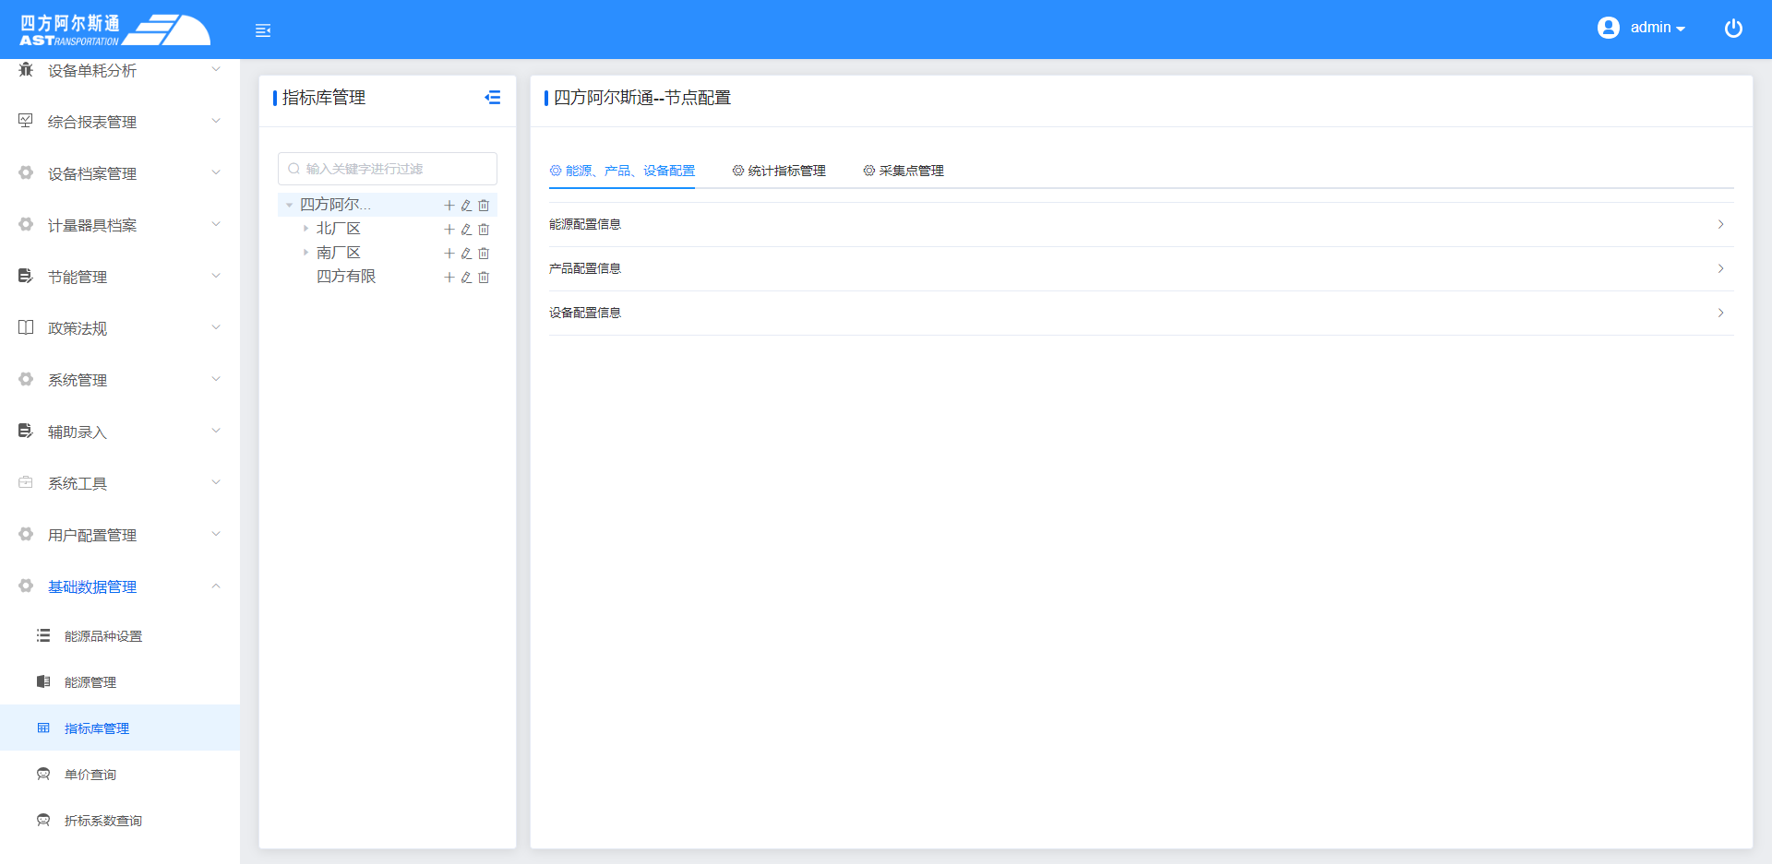

### 3.14.6 上报信息

对于系统上报信息进行查看。

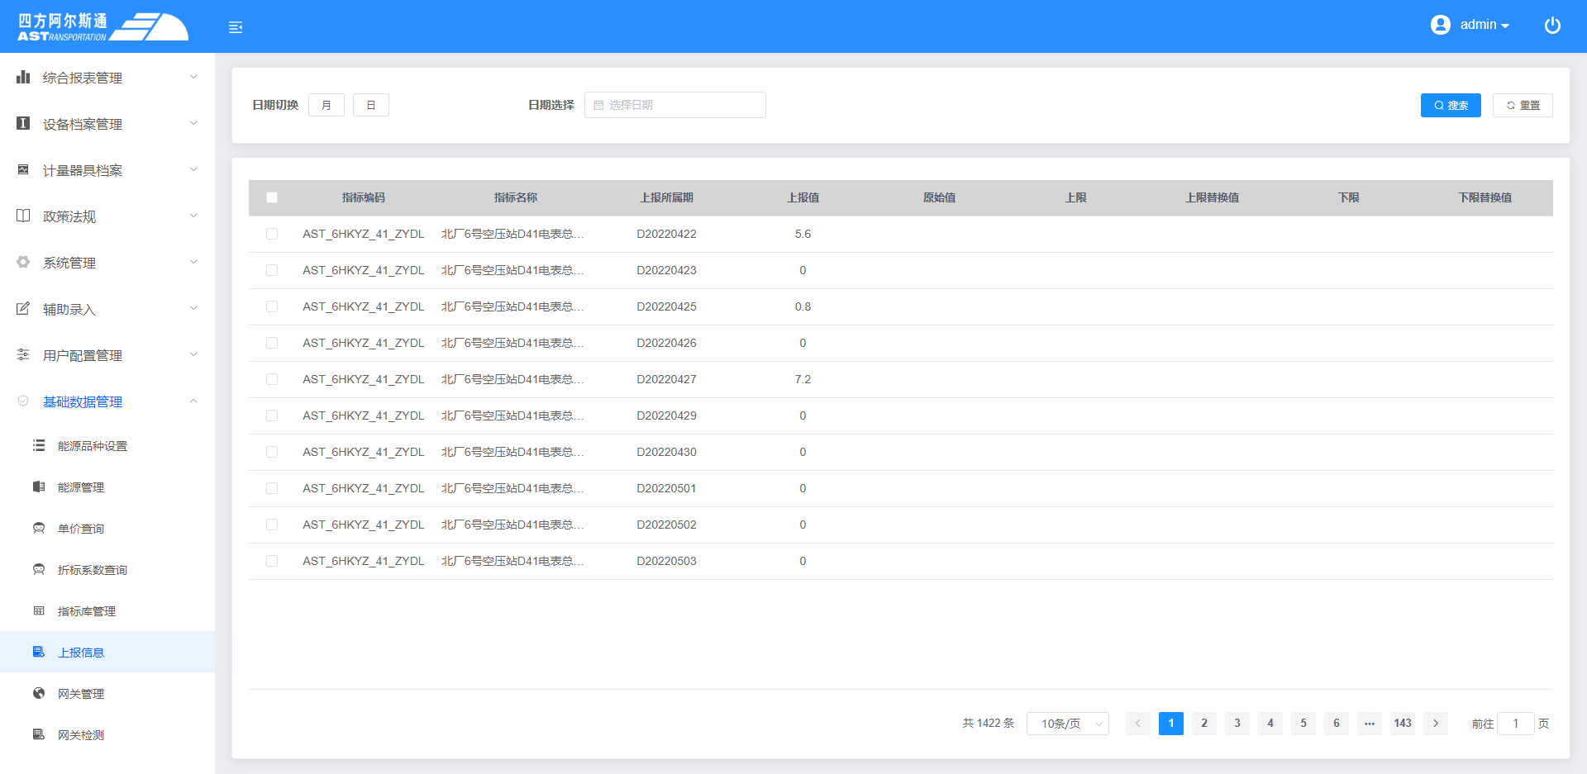

### 3.14.7 网关管理

对采集网关进行管理。

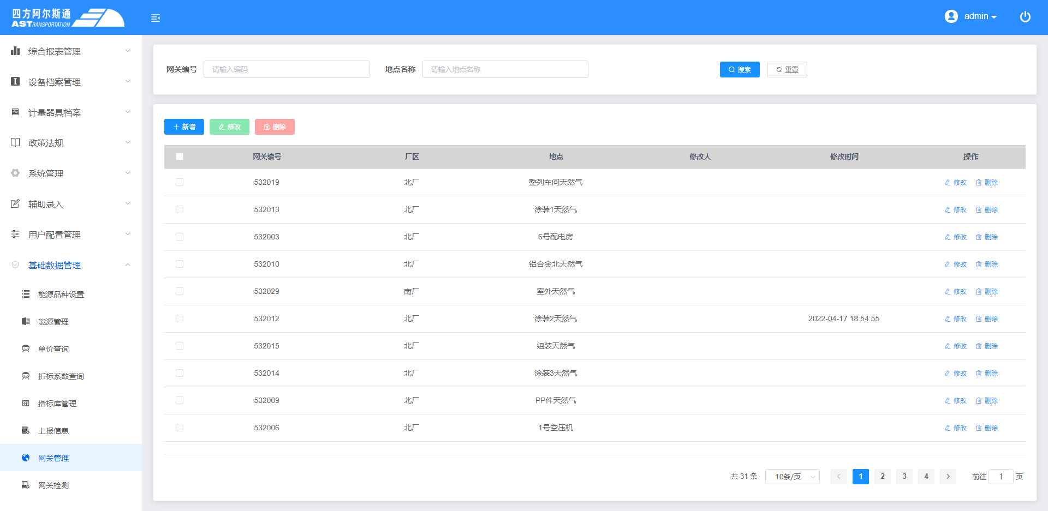

### 3.14.8 网关检测

该模块中可以实时查看到网关的在线状态。方便后续问题排查。

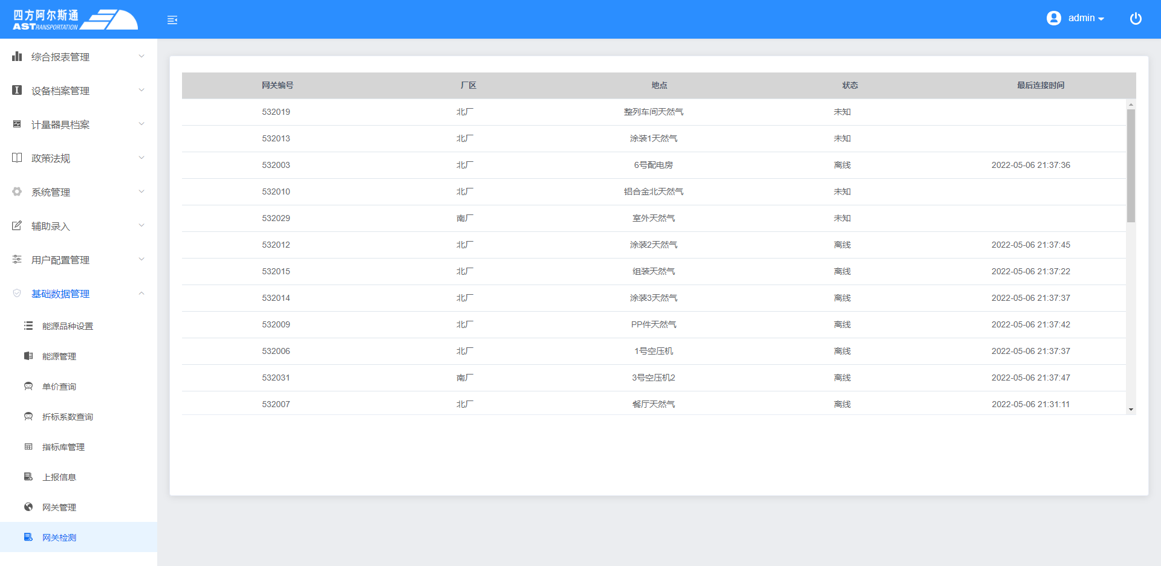

# 操作指南

## 4.1 平台指标创建

1. 计量器具类型（基础数据）[已经配置完毕直接引用即可]

在系统管理-字典管理功能下的“计量器具类型”，维护指标模版对应的计量器具类型；

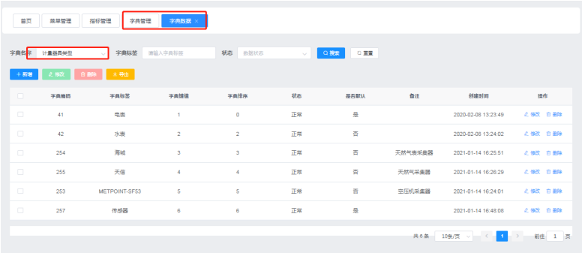

2. 指标管理[已经配置完毕直接引用即可]

该功能是针对每一种仪表类型或每一种采集器中采集的点位参数；

用户配置管理-指标管理；

点击增加

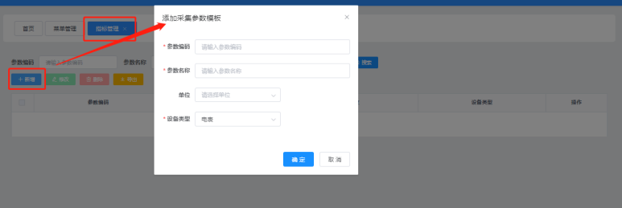

3. 计量器具中创建仪表

根据提供的采集表具列表，在该功能中创建表具，然后直接生成点位即可根据指标管理中的采集点位参数创建对应的仪表采集点位；（仪表根据提供的安装仪表表创建即可）

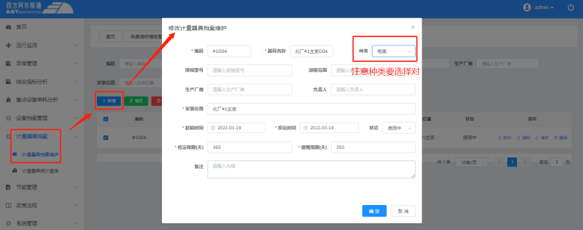

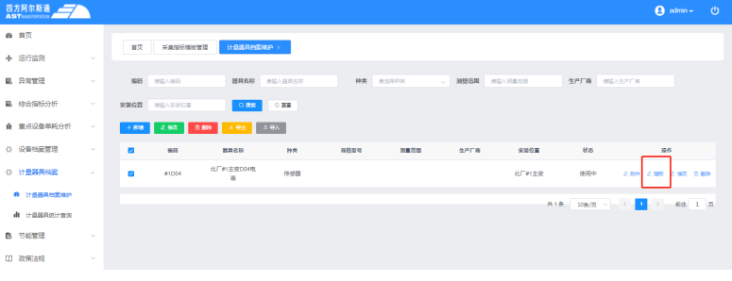

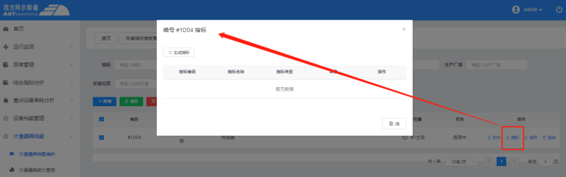

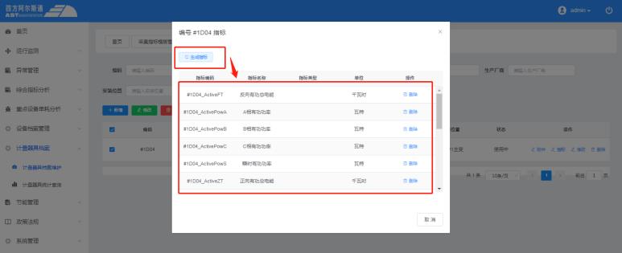

对应表具的点位即生成完毕。

“查看对应数据库”-如图：

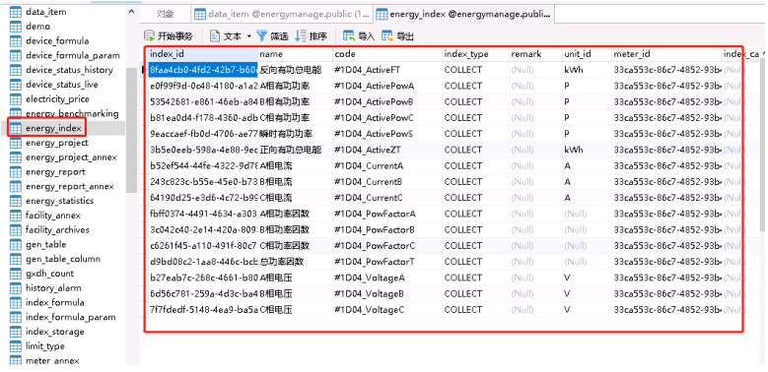

采集点位添加完毕后，即可被模型引用。

4. 模型指标添加采集点位（方式1）

平台添加指标的方式有两种；第一种，则通过1-3步骤中由系统根据创建的仪表和对应仪表种类进行手动批量生成，生成后，在该指标库管理中选择仪表直接引用即可；

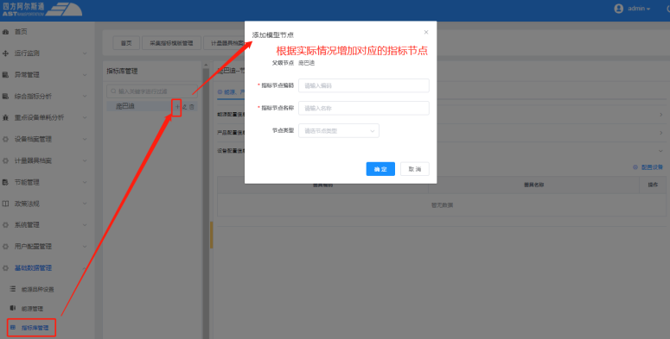

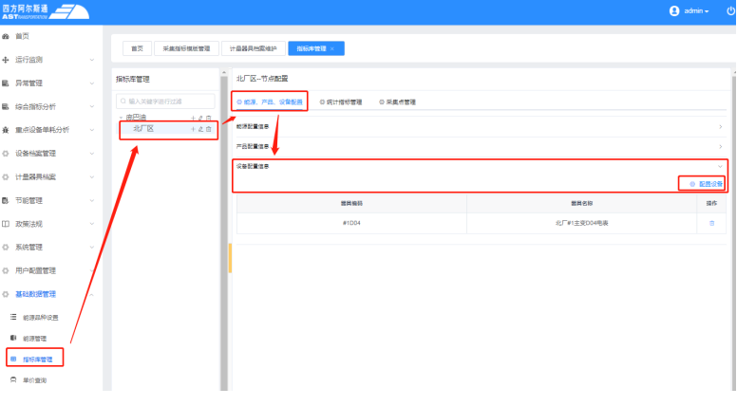

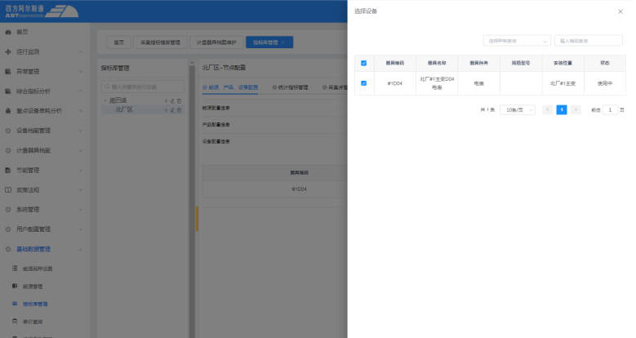

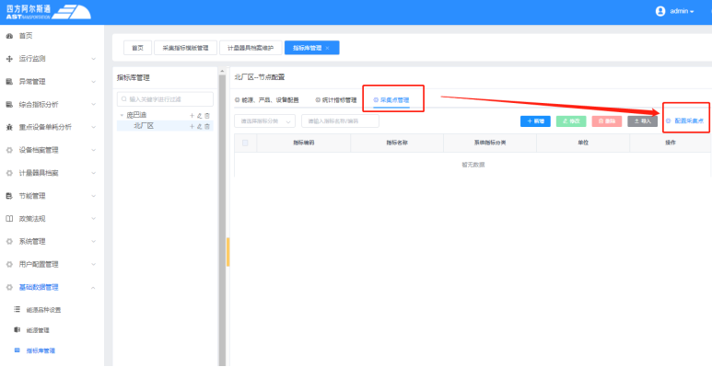

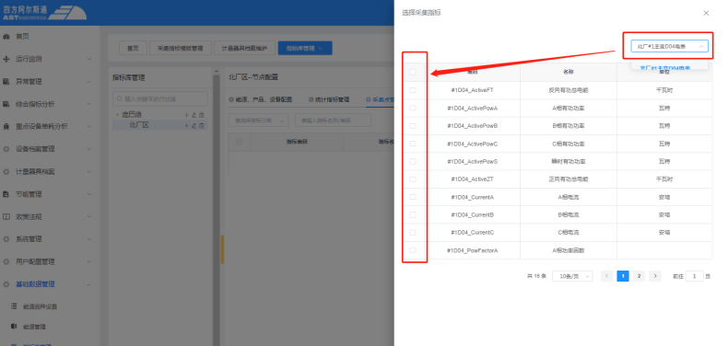

至此即可引用对应节点需要引用的采集点位。

例如：

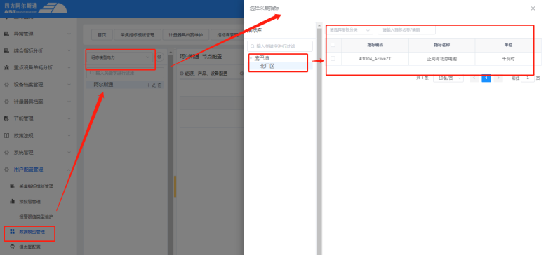

5. 模型指标添加采集点位（方式2）

针对采集点位具有第二种方式的添加，即：可直接在指标库管理功能中的采集点位管理部分，直接创建需要的采集点位；该方式不需要1-3步创建模版和计量器具，也不需要在该指标库管理功能的“能源、产品、设备配置”部分添加设备配置信息中配置设备。

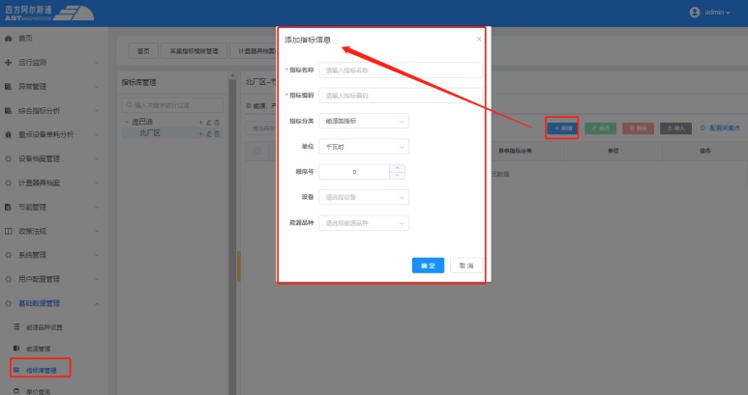

至此即可引用对应节点需要引用的采集点位。

例如：

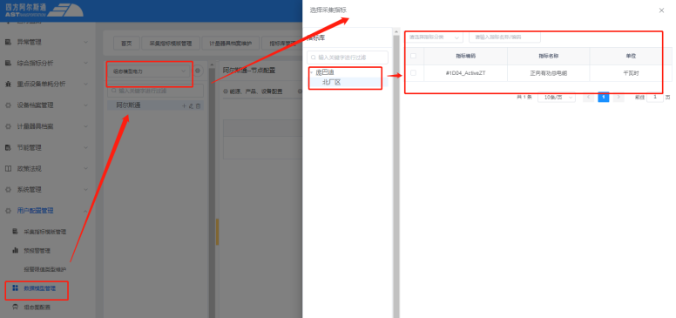

6. 统计指标添加

指标库管理-选择对应节点-统计指标-点击新增；

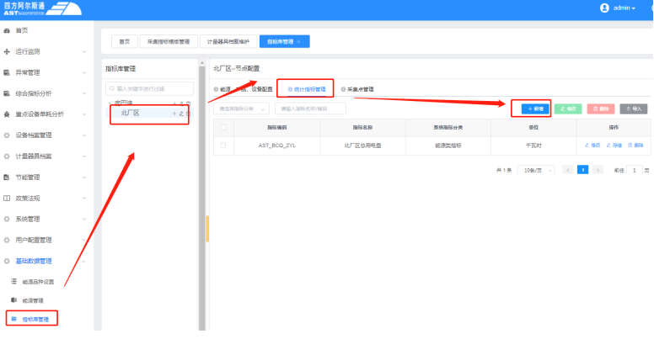

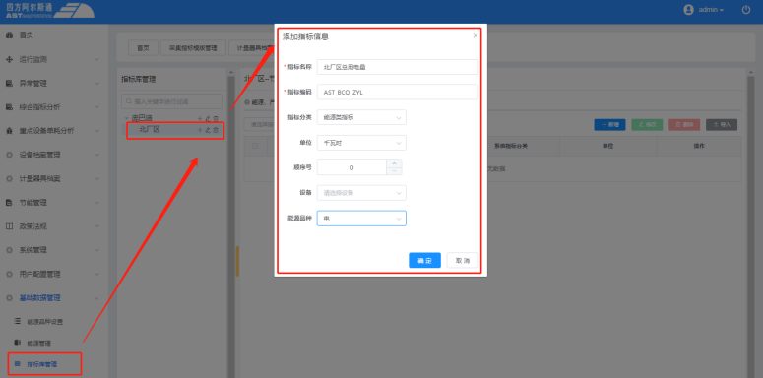

7. 计算公式及存储周期配置

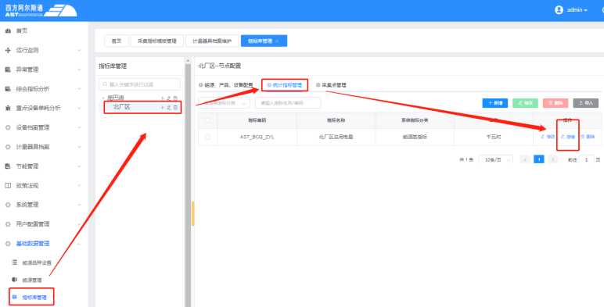

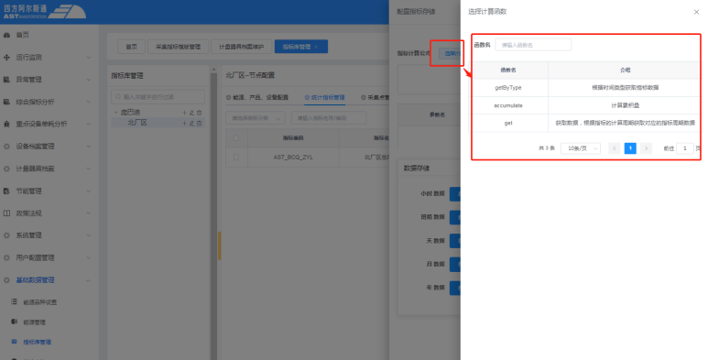

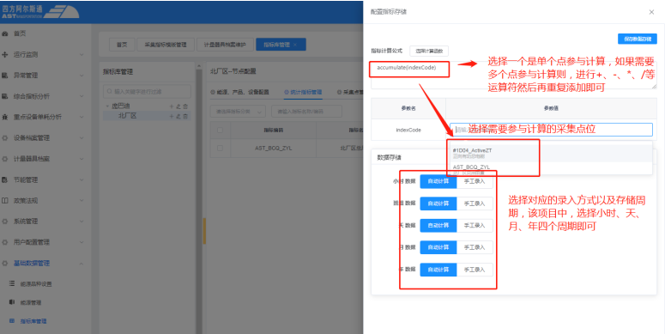

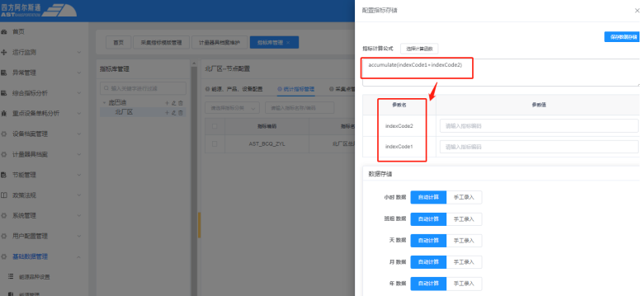

注意：其它所有“数据模型”所有引用的点位都是在“指标库管理”功能中所添加的点位。